住宅建築物耐震10ヵ年戦略・大阪
（大阪府耐震改修促進計画）

平成28年1月
大阪府
目 次

１．はじめに 1
２．現状と課題 2
１．住宅 2
２．多数の者が利用する建築物 6
３．広域緊急交通路沿道建築物 9
４．府有建築物 11
３．基本的な方針 12
４．目標 14
５．目標達成のための具体的な取組み 16
１．木造住宅 16
２．多数の者が利用する建築物等 20
３．広域緊急交通路沿道建築物 21
４．府有建築物の耐震化への取組み 23
５．大阪府住宅供給公社による耐震化への取組み 23
６．その他 24
６．耐震化の促進への社会環境整備 25
７．その他関連施策の促進 26
１．居住空間の安全性の確保 26
２．ハザードマップの活用 26
３．2次構造部材の安全対策 26
４．長周期地震動の対応 27
８．推進体制の整備 28
１．庁内等の連携 28
２．所管行政庁との連携 28
３．大阪建築物震災対策推進協議会との連携 28
４．関係団体との連携 29
５．自主防災組織、自治会等との連携 29

１．はじめに
平成7年の阪神・淡路大震災では、地震により6,434人の尊い命が奪われた。地震による直接的な死者数は5,502人、このうち、住宅・建築物の倒壊等による被害者は約9割の4,831人であったことから、地震による人的被害を減少させるためには、住宅等の耐震化を促進することが重要であると認識され、全国的に耐震化の取組みが進められてきた。
大阪府においても、平成18年に、建築物の耐震改修の促進に関する法律（以下、「耐震改修促進法」という。）に基づく、耐震改修促進計画として、「大阪府住宅・建築物耐震10ヵ年戦略プラン」を策定し、平成27年までの10年間で、耐震性を満たす住宅・建築物の割合を9割にすることを目標に、市町村及び関係団体等と連携して、住宅・建築物の耐震化の促進に取組んできた。
近い将来、高い確率で発生すると予想されている南海トラフ巨大地震や、上町断層帯など大規模な地震から府民の生命・財産を守るためには、今後一層の住宅・建築物の耐震化を促進していく必要があるため、「大阪府住宅・建築物耐震10ヵ年戦略プラン」を改定し、最終的に府民が耐震性のある住宅に住み、耐震性のある建築物を利用できるようになるという観点から、新しい考え方の目標を設定し、大阪の地域特性に応じた耐震化を促進するためのさまざまな方策を明らかにする。
また、本計画では、耐震改修だけでなく、建替え、除却、住替えなど、さまざまな方法により、部局横断的に取り組むことや、施策効果の高いものから優先順位をつけたり、住まい手のニーズや住宅の種別、市街地特性に合った耐震化の促進を基本方針に据え、具体的な取組みを進めることとする。

２．現状と課題

１．住宅

（１）現状
平成18年に策定した大阪府住宅・建築物耐震10ヵ年戦略プラン（耐震改修促進計画）における耐震化率の目標達成の状況は下記のとおりである。
耐震性が不足する住宅は、平成18年度約94万戸であったが、平成27年度時点では約65万戸まで減少している。

■ 住宅の耐震化率の推移 ※住宅・土地統計調査から推計
 |  | 目標 | H18 | H27
住宅全体 |  | 90％ | 73.2％ | 83.5%
 | 木造戸建住宅 | 90％ | 58.6％ | 71.4％
 | 共同住宅等 | 90％ | 83.2％ | 91.2％

■ 住宅の耐震化状況（供給主体・建て方別）

【住宅の耐震化を取り巻く環境】
■ 建替えと耐震改修
耐震化率を算出する際の耐震化向上への寄与は、主に建替えと耐震改修による。
直近のH20年からH25年の間で建替えた住宅数と耐震改修数を比較すると、概ね9：1の割合となっており、耐震化率を押し上げている要因が建替えであることを示している。
■ 大阪府内の住宅の建替え数と耐震改修数の推移

耐震改修数

出典：各年住宅・土地統計調査

■ 旧耐震木造戸建住宅の居住者の属性
世帯主の年齢は、住宅全体では60歳以上が5割に満たないのに対し、旧耐震木造戸建では8割を超える。家族構成は、住宅全体に比べ、単独世帯の割合が少なく、夫婦のみ世帯の割合が多い傾向が見られる。世帯年収は、住宅全体に比べ、1,000万円を超える世帯の割合が少なく、300～500万円世帯の割合が多い。
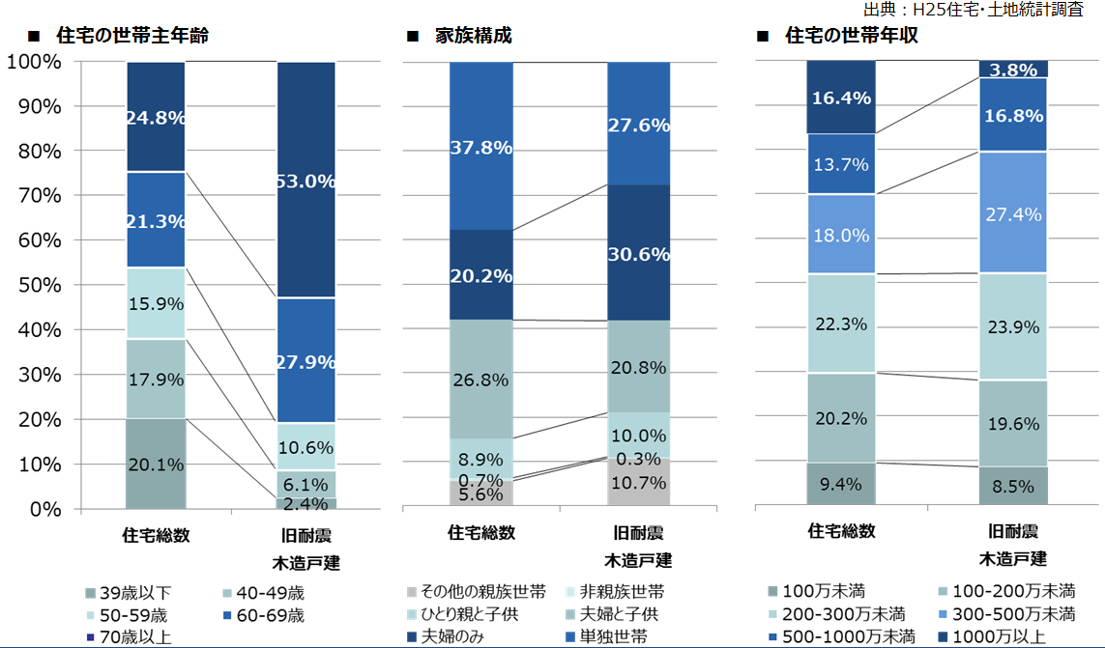
■ 民間建築物と府有建築物の耐震化率の推移
当初から現在までの民間住宅の耐震化率の増加が10.3ポイント、多数の者が利用する建築物（民間）の耐震化率の増加が11.3ポイントであるのに対し、府有建築物の耐震化率は28.3ポイントと大きく増加している。

現状
中間検証
当初

（2）課題

①耐震化率を引上げる要素の大部分は建替えだが、建替えは社会経済情勢の変化に大きく影響される。
②建物所有者の意志に左右される民間住宅・建築物は法的な強制力が無いため、計画的な耐震化は容易ではない。
③耐震改修を行った分は着実に耐震化が進んでいるが、耐震化率への寄与度が低いため、耐震改修施策が、正当に評価されていない。
④旧耐震木造住宅の所有者が高齢化しており、耐震化への意欲が、ますます低下することが懸念される。
⑤チラシやパンフレットでは補助内容が伝えきれていない。
⑥木造戸建住宅の耐震化率は、共同住宅と比べるとまだまだ低い。

２．多数の者が利用する建築物

（1）現状
多数の者が利用する建築物（特定既存耐震不適格建築物【民間】）の耐震化率は90.3％と目標の90％を超えている。

建築物の機能 | 棟数 | 耐震性あり | 耐震性なし | 耐震化率
避難に配慮を要する者が利用する建築物等  （学校、病院、診療所、幼稚園、  保育所、老人ホーム、ホテル等） | 6,005 | 5,150 | 855 | 85.8％
不特定多数の者が利用する建築物  （物販店舗、飲食店、映画館等） | 5,162 | 4,555 | 607 | 88.2％
特定多数の者が利用する建築物  （共同住宅、事務所、工場等） | 36,102 | 32,672 | 3,430 | 90.5％
その他（複合建築物等） | 4,209 | 4,121 | 88 | 97.9％
合計 | 51,478 | 46,498 | 4,980 | 90.3％
※昭和56年以前の建築物における耐震性の有無については所管行政庁の資料を参考に推計

当初
現状
中間検証
■ 耐震診断の義務化・耐震診断結果の報告
耐震改修促進法に基づき、病院、店舗、旅館等の不特定多数の者が利用する建築物及び学校、老人ホーム等の避難に配慮を要する者が利用する建築物等のうち大規模なものについては、耐震診断を行い平成27年12月末までに診断結果を所管行政庁へ報告しなければならない。
■ 耐震診断が義務となる大規模建築物の要件
耐震診断が義務となる大規模建築物の要件は以下のとおりである。

用 途 | 対象建築物の規模
小学校、中学校、中等教育学校の前期課程若しくは特別支援学校 | 階数２以上かつ3,000㎡以上
体育館（一般公共の用に供されるもの） | 階数１以上かつ5,000㎡以上
ボーリング場、スケート場、水泳場その他これらに類する運動施設 | 階数３以上かつ5,000㎡以上
病院、診療所 | 階数３以上かつ5,000㎡以上
劇場、観覧場、映画館、演芸場 | 階数３以上かつ5,000㎡以上
集会場、公会堂 | 階数３以上かつ5,000㎡以上
展示場 | 階数３以上かつ5,000㎡以上
百貨店、マーケットその他の物品販売業を営む店舗 | 階数３以上かつ5,000㎡以上
ホテル、旅館 | 階数３以上かつ5,000㎡以上
老人ホーム、老人短期入所施設、福祉ホームその他これらに類するもの | 階数２以上かつ5,000㎡以上
老人福祉センター、児童厚生施設、身体障害者福祉センターその他これらに類するもの | 階数２以上かつ5,000㎡以上
幼稚園、保育所 | 階数２以上かつ1,500㎡以上
博物館、美術館、図書館 | 階数３以上かつ5,000㎡以上
遊技場 | 階数３以上かつ5,000㎡以上
公衆浴場 | 階数３以上かつ5,000㎡以上
飲食店、キャバレー、料理店、ナイトクラブ、ダンスホールその他これらに類するもの | 階数３以上かつ5,000㎡以上
理髪店、質屋、貸衣装屋、銀行その他これらに類するサービス業を営む店舗 | 階数３以上かつ5,000㎡以上
車両の停車場又は船舶若しくは航空機の発着場を構成する建築物で旅客の乗降又は待合の用に供するもの | 階数３以上かつ5,000㎡以上
自動車車庫その他の自動車又は自転車の停留又は駐車のための施設 | 階数３以上かつ5,000㎡以上
保健所、税務署その他これらに類する公益上必要な建築物 | 階数３以上かつ5,000㎡以上
一定量以上の危険物の貯蔵場又は処理場の用途に供する建築物  ※昭和56年5月31日以前に新築工事に着工したものに限る。 | 5,000㎡以上、かつ、敷地境界線  から一定距離以内に存する建築物
■診断が義務となる民間の大規模建築物の状況
大阪府内における耐震診断が義務となる民間の大規模建築物は270棟で、耐震性ありが78棟、耐震性なしが83棟、未診断・不明が109棟となっている。
（平成27年10月時点）
建築物の用途 | 棟数
建築物の用途 | 棟数 | 耐震性あり | 耐震性なし | 未診断・不明
小中学校等 | 17 | 13 | 3 | 1
保育所 | 4 | 1 | 0 | 3
幼稚園 | 24 | 12 | 9 | 3
病院 | 44 | 7 | 15 | 22
老人福祉センター等 | 1 | 0 | 0 | 1
ホテル・旅館 | 27 | 9 | 10 | 8
飲食店等 | 15 | 6 | 3 | 6
物販店舗 | 89 | 22 | 31 | 36
劇場、映画館等 | 6 | 3 | 3 | 0
サービス業店舗 | 2 | 2 | 0 | 0
ボーリング場等の運動施設 | 4 | 0 | 0 | 4
公衆浴場 | 1 | 0 | 0 | 1
集会場、公会堂 | 4 | 0 | 0 | 4
体育館（一般公共） | 1 | 1 | 0 | 0
遊技場 | 7 | 0 | 0 | 7
自動車車庫 | 6 | 2 | 3 | 1
一定量以上の危険物 | 18 | 0 | 6 | 12
総計 | 270 | 78 | 83 | 109
※対象棟数や耐震性の有無等については今後の精査により変更する可能性がある。

（2）課題
①多数の者が利用する建築物全体では耐震化が進んでいるものの、耐震改修促進法により診断が義務となる大規模建築物は耐震化が進んでいない。
②大規模建築物は公共性の高い建築物が多いうえ、被害が出れば影響が大きいため耐震化が急務である。

３．広域緊急交通路沿道建築物

（1）現状
広域緊急交通路は、大阪府地域防災計画において定める、災害発生時に救助・救急、医療、消火、緊急物資の供給を迅速かつ的確に実施するための道路（自動車専用道路を含む113路線（約1,200km））である。
このうち、災害時における機能確保のため、優先して耐震化に取り組む路線として、耐震改修促進法に基づき耐震診断義務化対象路線（約260km）を指定した（平成25年11月25日）。
指定した路線の沿道にある耐震診断義務化対象建築物は420棟であり、うち42％にあたる178棟が診断実施済みもしくは診断中である（平成27年10月31日時点）。

■ 対象建築物
耐震診断義務化対象路線沿道にある昭和56年5月31日以前に着工した建築物で、倒壊時に道路を閉塞する可能性があるものが対象（下図参照）となる。
【道路幅員が12ｍ以下の場合】
【道路幅員が12ｍを超える場合】

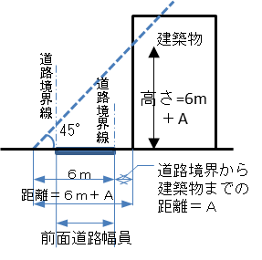
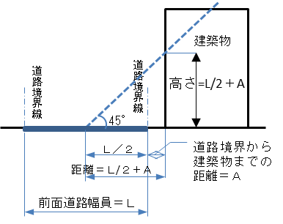

■ 耐震診断結果の報告期限と耐震化の目標年次
・大阪府が定めた耐震診断結果の報告期限は平成28年12月31日
・平成30年度までに耐震改修等の完了を働きかける。

■ 耐震診断義務化対象建築物の耐震診断の状況
（平成27年10月時点）
 |  |  | 棟数
耐震診断義務化対象建築物数 |  |  | 420
 | ①診断実施済・診断中 |  | 178(42%)
 |  | 法施行＊以前等に所有者が診断済 | 96
 |  | H25年度補助を受けて診断済 | 5
 |  | H26年度補助を受けて診断済 | 20
 |  | H27年度補助交付決定済（診断中） | 57
 | ②個別訪問等実施 |  | 200(48%)
 | ③働きかけ中（個別訪問等未実施） |  | 42 (10%)
＊改正耐震改修促進法の施行（平成25年11月25日）
■ 耐震診断済み建築物の耐震改修の状況
指定路線の沿道にある耐震診断義務化対象建築物420棟のうち178棟が診断実施済みもしくは診断中である。そのうち耐震性ありが71棟、耐震性なし・不明が107棟となっている。

（平成27年10月時点）
 |  |  |  | 棟数
診断実施済・診断中 |  |  |  | 178
 | 耐震化済み |  |  | 71
 |  | ①耐震改修済 |  | 46
 |  |  | 法施行＊以前等に所有者が改修済 | 45
 |  |  | H26年度補助を受けて改修済 | 0
 |  |  | H27年度補助交付決定済（改修中） | 1
 |  | ②診断した結果、耐震性有り |  | 25
 |  |  | 法施行＊以前等に所有者が診断済 | 21
 |  |  | H25年度補助を受けて診断済 | 2
 |  |  | H26年度補助を受けて診断済 | 2
 | 診断の結果、耐震性無し・不明 |  |  | 107

※対象棟数や耐震性の有無等については今後の精査により変更する可能性がある。

（2）課題
最終的には、耐震改修までを働きかけるが、法的な強制力がないため、目標の平成30年度までの耐震化は難しい。

４．府有建築物

（1）現状
府有建築物の耐震化率は全体で84.9％である。ただし、災害時に重要な機能を果たす建築物は95.8％、府立学校は99.1％など、災害時に重要な建築物や多数の者が利用する建築物では耐震化が進んでいる。

(平成27年4月時点) （棟）
 |  | 目標 | H19 | H27
府有建築物全体 |  | 90％ | 56.6％ | 84.9%
 | 災害時重要な機能を果たす建築物 ※  (本庁舎、警察施設等) | 90％ | 60.3％ | 95.8％
 | 府立学校 ※  （避難所を除く） | 90％ | 39.6％ | 99.1％
 | 府営住宅 ※※ | 90％ | 60.7％ | 79.5％
 | その他の一般建築物  （府税事務所等） | 90％ | 56.1％ | 81.6％
※については目標100％。また、その他の一般建築物にも目標100％を一部含む。
※※戸単位では平成27年4月時点81.7%

３．基本的な方針

（１）目標の定め方
これまでの「大阪府住宅・建築物耐震10ヵ年戦略プラン」では、耐震化率の向上を目標に定め、それを達成するためにさまざまな施策を展開してきた。この耐震化率は、新築や建替え、耐震改修、除却など、さまざまな要因から上昇する数値であり、社会経済情勢の変化等に大きく影響を受けることから、耐震化率だけで耐震化施策を評価することには限界がある。
しかしながら、府民の安全・安心な生活の基盤となる住宅・建築物の耐震化を府民一丸となって進めていくためには、府民みんなでめざすべき目標として共通目標を掲げることも大切である。
一方、行政の取組みとしては、耐震性が不足する危険な住宅を減らすための目標など、共通目標とは別に、個別に進行管理・評価できるような具体的な目標を設定することも、着実な耐震化の促進のために必要である。
従って、本計画では、府民みんなでめざす共通の大きな目標と、耐震性が不足する住宅・建築物を減らすための具体的な目標という２段階の目標を掲げ、耐震化促進のための取組みを進めていく。

（２）取組みの視点
取組みにあたっては、最終的に府民が耐震性のある住宅に住み、耐震性のある建築物を利用できるようになるという観点から、耐震改修だけでなく、建替え、除却、住替えなど、さまざまな施策を部局を越え、総合的に取り組む。
そのため、施策効果の高いものから優先順位をつけたり、住まい手のニーズや住宅の種別、市街地特性に合った耐震化を促進する。さらに、市街地特性を踏まえたモデル地区でのケーススタディを実施し、効果的な取組みについては他地区への展開を図るなど、さまざまな方策で取組みを進める。

（３）役割分担

住宅・建築物の所有者は、住宅・建築物の耐震化を自らの問題として捉え、自主的に取り組むことが大切である。このため、耐震診断及び耐震改修、建替え、除却などの耐震化は、原則として所有者が自らの責任で行うものとする。

行政（府・市町村）は、住宅・建築物が連担して都市を構成する社会資本であり、耐震性の向上により災害に強いまちを形成し、より多くの府民の生命・財産を保護することが可能となることを踏まえ、耐震診断及び耐震改修、建替え、除却など、住宅・建築物の所有者が行う耐震化の取組みをできる限り支援する。
また、行政が所有する建築物（府・市町村有建築物）の耐震化については、耐震化の推進を先導する役目から、自らが掲げる耐震化を推進するための方針などに基づき、しっかりと取組みを進めていく。
関係団体や企業、NPO法人等の住宅・建築物に関わる全ての事業者は、市場において適切に住宅・建築物の耐震化（耐震改修・建替え・除却・住替え）が図られるよう、社会的責務を有することを認識し、建物所有者等から信頼される取組みを実施するものとする。

（４）計画期間
計画期間は、これまでの10年間の取組みと耐震化の現状を踏まえ、平成28年度～平成37年度までの10年間とし、今後、達成状況や社会経済情勢の変化、関連する計画との整合性などから、概ね5年を基本として、計画の見直しを検討する。

４．目標
住宅及び多数の者が利用する建築物の耐震化率（府民みんなでめざそう値）と具体的な目標の２段階の目標は、以下の設定とする。

目標１ 耐震化率（府民みんなでめざそう値）

府民みんなでめざそう値とは、府民の安全・安心な生活の基盤となる住宅・建築物の耐震化を府民一丸となって進めていくため、新築や建替え、耐震改修、除却など、さまざまな手法により、府民みんなでめざすべき目標として掲げるもの。

①住宅の耐震化率：平成37年までに 95%

②多数の者が利用する建築物の耐震化率:平成32年※までに 95%

※ 多数の者が利用する建築物の耐震化率は約90％という状況であり、かつ、公共性の高い建築物であることから、5年という短い期間で目標を設定し、耐震化の促進に取り組む。ただし、進捗状況を踏まえ概ね5年後に新たな目標を設定する。

なお、広域緊急交通路沿道建築物については、道路機能を確保するため、平成30年度までに、全ての対象建築物の耐震改修等の終了をめざす。

目標２－１ 民間住宅・建築物の具体的な目標
着実に危険な住宅・建築物を減らすため、耐震化率(府民みんなでめざそう値)の目標とは別に、個別に進行管理・評価できるような具体的な目標として掲げるもの。

１．木造住宅
・着実に危険な住宅を減らすため、耐震化の遅れている木造戸建住宅約39万戸、全てを対象に確実な普及啓発を行うとともに、耐震化への意識が高い所有者の木造戸建住宅約5万戸※を中心に重点的な耐震化を促進する。
・昭和56年以前の開発団地や密集市街地など耐震性の低い住宅が集中する地区をモデルに選定してさまざまな取組みを実施し、その成果を他へ広げるなど効果的な取組みを行う。

※府内には、耐震性が不十分な木造戸建住宅が、約39万戸ある。アンケートの結果から、耐震化に非常に興味のある方が約5万戸(13.5%)あり、より具体的に確実に耐震化を進めてもらう。その他の方は、まず、強く興味を持ってもらうための意識向上を図る。また、進行管理するには、年間の戸数を別途設定する。

２．多数の者が利用する建築物
・耐震性が不足する全ての建築物約５千棟を対象に確実な普及啓発を行う。
・耐震診断が義務となる大規模な建築物のなかで、病院や学校など特に公共性の高いものや災害時に避難所として利用することが可能なホテル、旅館などを優先して耐震化を促進する。

目標２－２ 公共建築物等の具体的な目標
１．府有建築物
・府有建築物の耐震化の方針に基づき、府民の生命、財産を守るこれまでの耐震化の取組みを進めるとともに、経済活動等を守る観点から、特に庁舎等の耐震化にも積極的に取り組んでいく。
２．大阪府住宅供給公社住宅
・府公社賃貸住宅の耐震化の方針に基づき、公的賃貸住宅の供給主体として、入居者の生命、安全を確保するため、積極的に耐震化に取組んでいくものとする。
３．広域緊急交通路沿道建築物
・災害時の道路機能を確保するため、今後、耐震診断の結果により耐震性が不足すると報告を受けた全ての建築物を対象に確実な普及啓発を行う。
・耐震性が低いものや建物の集積状況から道路を封鎖する危険性の高い建築物を優先して耐震化を促進する。

５．目標達成のための具体的な取組み

１．木造住宅

（１）確実な普及啓発
所有者本人が、耐震化に対する理解を深め、我が身のこととして捉えるような確実な普及啓発を進める必要がある。これまでの取組みの中で効果が高い個別訪問やダイレクトメール※などの取組みを重点的に行う。
※ダイレクトメール：昭和56年以前の木造住宅の所有者に対し、耐震化の必要性を示すチラシや補助制度の案内を送付するなど。

（２）耐震化の支援
①住まい手に合った耐震化
住宅の所有者は、年齢、家族構成、収入などの属性がそれぞれ異なり、将来の住まい方についても住まい手それぞれの考え方がある。住まい手の属性や将来の住宅に関する考え方によって、耐震化の方法が選択できるような耐震化メニューの見える化（分かり易い工事費や工事期間など）を行い、住まい手に合った耐震化方策を検討する。

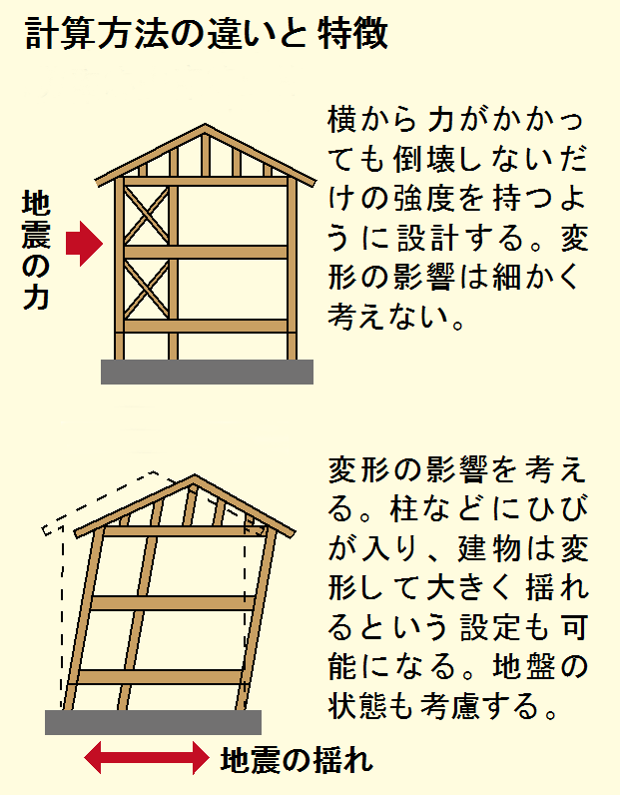
②建物に合った耐震化
在来工法（許容応力度等計算）
伝統工法（限界耐力計算）
木造住宅の建築工法には、大きく在来工法と伝統工法があり、一般的な耐震診断・耐震改修は在来工法を基準に構築されている。しかし、伝統工法の木造住宅においては、その特長である変形性能を生かした耐震診断、耐震補強を行う必要がある。このように建物に合った耐震化メニューを作成し、耐震化を促進する。
また、在来工法の耐震診断と比べて費用が大きい伝統工法の耐震診断など、支援施策のあり方について検討する。

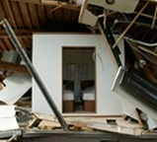
③生命を守る耐震化
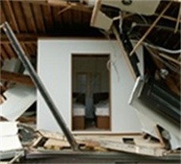
所有者の事情や建物の状況から、建物全体の耐震改修が困難な場合に、耐震化をあきらめている所有者が多い。これらの所有者に対し、建物の一部を改修する「部分改修」や一部屋だけを耐震化する「耐震シェルター」の設置など、最低限「生命を守る」改修等についても促進する。
また、住宅の耐震改修が困難な場合に、地震により住宅が倒壊しても、安全な空間を確保し命を守ることができるよう、防災ベッドや耐震テーブルの活用を促進する。
（耐震シェルターの例）

④密集市街地に対する施策
密集市街地では、耐震性が不足する建物の除却を促進し、有用な跡地活用として公園や緑地、市民農園として活用するなど、地域の特性に応じた耐震化の推進を検討する。また、長屋住宅などについては、複雑な権利関係に対応した方策を検討する。
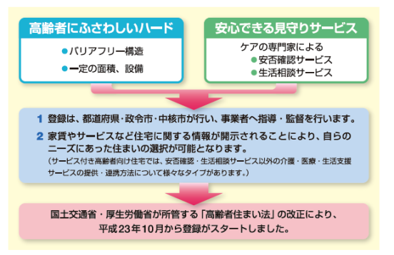
⑤住替えや建替え促進
耐震改修への誘導だけでなく、将来の住まい方によっては、高齢者向け住宅への住替えや建替えなどが、耐震化施策を進める有効な手段である。関係機関と連携した促進策を検討する。

（サービス付き高齢者向け住宅）

⑥新たな施策による耐震化
これまでに成果のあったパッケージ診断や耐震バンクなどの先進的な取組みについては、市町村と連携のうえ、積極的な取組み方策を検討する。
パッケージ診断：耐震診断を行い、その結果、耐震性が不足していた場合、耐震性向上のための耐震改修設計及び工事費見積もりまでを一貫して行う。
耐震バンク：登録をすれば耐震診断や耐震改修の補助事業の知らせを優先的に受けられる。
（ダイレクトメールで、補助内容や講習会、防災セミナーなどの開催を案内）

⑦まちまるごと耐震化支援事業による耐震化
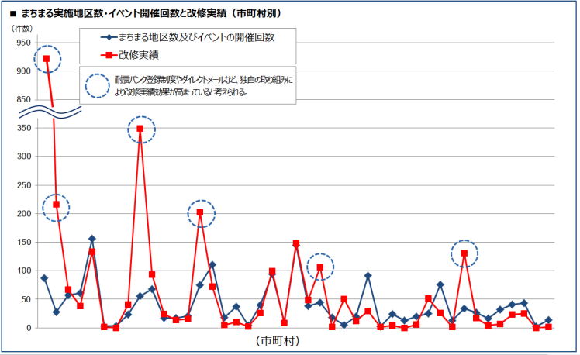
大阪府独自の事業として進めてきた「まちまるごと耐震化支援事業（以下「まちまる支援事業」という。）」に関しては、自治会、事業者、府及び市町村等が一体となって、木造住宅の耐震化の普及啓発を行うものであり、一定の成果を上げてきた。今後は、優先的に耐震化を図る必要のある地域などに集中して出前講座やローラー作戦を行うなど、さらなる耐震化推進をめざすとともに、事業者のレベルアップの方策を検討する。
（まちまる支援事業とイベントの効果）
また、市町村や地元自治会などと連携を図りながら、地域の防災活動メニューのひとつとして、耐震化が取り組まれるような仕組みを検討する。

⑧リフォーム事業者との連携等
耐震改修を実施した所有者の多くは、同時にリフォームを行っており、リフォームに併せた耐震改修をさらに幅広く進める必要がある。リフォーム事業者への勉強会や講習会を開催し、より多くの事業者が耐震改修への知識を深め、リフォームに併せた耐震改修に取組めるようなリフォーム事業者との連携を強化する。
また、リフォームに併せた耐震改修は、費用負担の軽減や工期の短縮など、所有者にとって有効であることを、府民に広くPRする。

⑨昭和56年以降の木造住宅の耐震化等の普及啓発
阪神淡路大震災では、昭和56年以降の比較的新しい木造住宅の一部においても倒壊等が発生している。そのため、特に建築基準法の構造規定が改正された平成12年以前の木造住宅については、耐震化の普及啓発を検討する。
また、昭和56年以降に建設された木造住宅についても、しっかりとメンテナンスを実施し、性能を維持していくことが大切であることを普及啓発する。

（３）モデル地区による耐震化
旧耐震集中エリアマップ
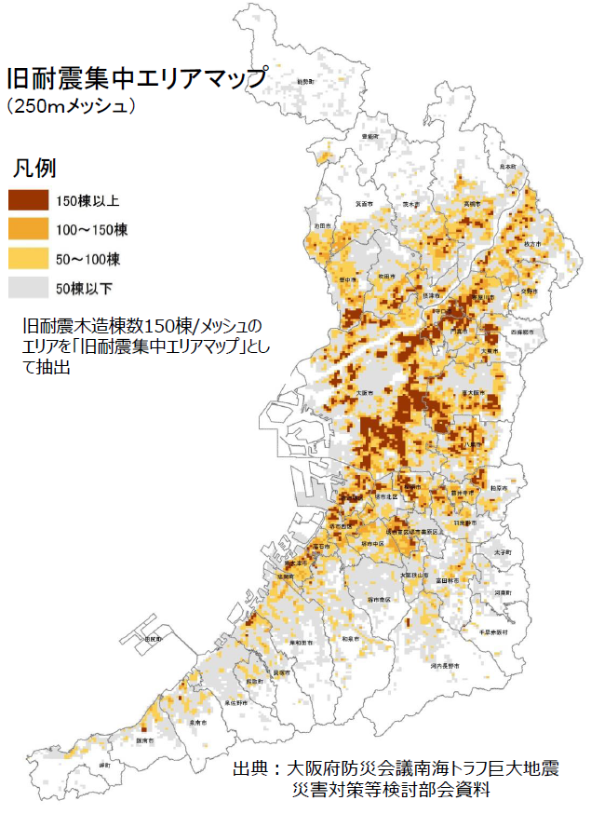
これまでの取組みに加え、優先的に耐震化を図る必要のある地域への重点的な取組みを行う。
地域特性や市街地特性、建築物の特性に応じた対策を推進するため、地震による被害が拡大する可能性のある密集市街地、高齢化が著しく住宅・建築物の更新が進まない昭和56年以前に開発されたニュータウンなどからモデル地区を抽出し、特性に応じた取組みによる検証を行う。
その結果を踏まえて、他地区への展開を図るなど、効率的効果的な耐震化の促進に努めるとともに、必要に応じて関係部局と連携を図りながら、さまざまな方策を検討していく。

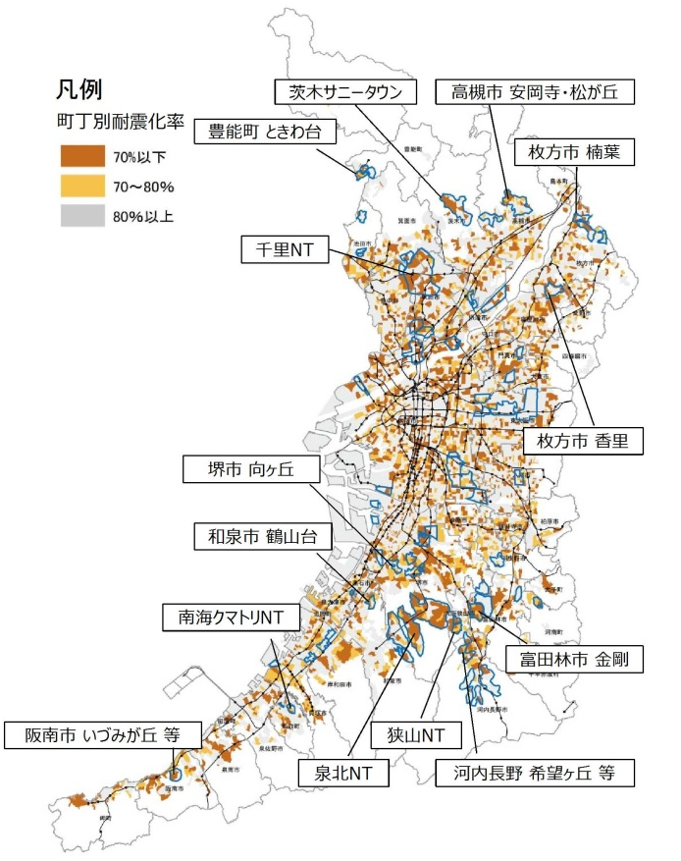
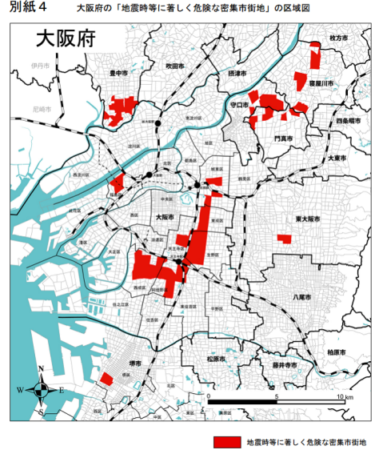
著しく危険な市街地マップ
大規模開発団地における耐震化の状況マップ

２．多数の者が利用する建築物等

（１）確実な普及啓発
多数の者が利用する建築物は被害が生じた際に利用者や周辺へ与える影響が大きいことから、所有者が耐震化の重要性を理解し取組みを進められるよう個別訪問やダイレクトメールによる普及啓発を実施するとともに、その後も電話等により重ねて耐震化を働きかけるなど、確実な普及啓発を行う。

（２）耐震化の支援
これまでは多数の者が利用する建築物のうち、避難に配慮を要する用途の建築物を対象に耐震診断補助制度による支援を行ってきた。
今後は、これまでの支援を継続するとともに、耐震診断が義務となる大規模建築物のなかで、病院や学校など公共性の高い建築物や災害時に避難所として利用することが可能なホテル、旅館などを優先して耐震化の促進に取り組むため、施設を所管する部局と密接に連携し、支援施策のあり方について、今後も更なる検討を継続する。

（３）各種認定による耐震化促進
耐震改修促進法にもとづく各種認定制度を活用し建築物の耐震化を促進する。
① 耐震改修計画の認定(法第17条)
認定を受けた計画に係る建築物については、既存不適格建築物の制限の緩和など建築基準法の規定の緩和・特例措置を受けられるもの。
② 建築物の地震に対する安全性の認定(法第22条)
耐震性が確保されている旨の認定を受けた建築物について、その旨を表示できるもの。
③ 区分所有建築物の耐震改修の必要性に係る認定(法第25条)
耐震改修の必要性の認定を受けた区分所有建築物（マンション等）について、耐震改修を行う場合の決議要件を緩和するもの。

（４）都道府県が指定する防災拠点建築物

市町村や建築物所有者等の意見を聞きながら、必要に応じて防災拠点建築物の指定を行い、耐震化の促進に取り組む。

３．広域緊急交通路沿道建築物

（１）確実な普及啓発
災害発生時の救助・消火活動など、広域緊急交通路の機能確保が重要なことから、耐震性が不足する全ての建築物を対象に、個別訪問やダイレクトメールによる確実な普及啓発を実施するとともに、所有者の実情に応じて耐震化を働きかける。

（２）耐震化の支援
建物の集積状況や診断結果報告をもとに、耐震性が低いものや道路を封鎖する危険性の高い建築物などについて、優先して耐震化を働きかけるとともに、図面の無い建築物や費用負担の大きい大規模建築物の所有者に対し、支援施策のあり方について、今後も更なる検討を継続する。

（３）各種認定による耐震化促進 【再掲】
耐震改修促進法にもとづく各種認定制度を活用し建築物の耐震化を促進する。
① 耐震改修計画の認定(法第17条)
② 建築物の地震に対する安全性の認定(法第22条)
③ 区分所有建築物の耐震改修の必要性に係る認定(法第25条)

（４）耐震化の完了目標と災害時の道路機能の確保
進捗状況を踏まえ耐震化の完了の目標とすべき時期を検討するとともに、耐震化できずに残る建物について、災害時の道路機能の確保という観点から、道路管理を所管する部局等と密接に連携し、さまざまな方策についても検討する。

路線 | 延べ床面積  5,000㎡以下 | 延べ床面積  5,000㎡超 | 合計
国道163号 | 3 | 0 | 3
国道170号 | 2 | 1 | 3
国道171号 | 12 | 3 | 15
国道176号 | 42 | 2 | 44
国道25号 | 85 | 28 | 113
国道26号 | 3 | 4 | 7
国道2号 | 22 | 10 | 32
国道308号 | 8 | 1 | 9
国道423号 | 23 | 45 | 68
大阪高槻京都線 | 7 | 1 | 8
中央大通 | 3 | 11 | 14
北港通 | 4 | 1 | 5
大阪中央環状線 | 4 | 1 | 5
大阪和泉泉南線 | 51 | 20 | 71
府道京都守口線 | 7 | 3 | 10
府道大阪生駒線 | 12 | 1 | 13
合計 | 288 | 132 | 420
（平成27年10月時点）
大阪市内を中心に国道25号、423号、176号、2号、大阪和泉泉南線の沿道に義務化建築物が集積している。
延べ床面積5,000㎡を超える大規模な義務化建築物は、国道25号(御堂筋)、 423号(新御堂筋)、大阪和泉泉南線(谷町筋・南海堺東駅周辺)の沿道に集積している。
広域緊急交通路沿道建築物
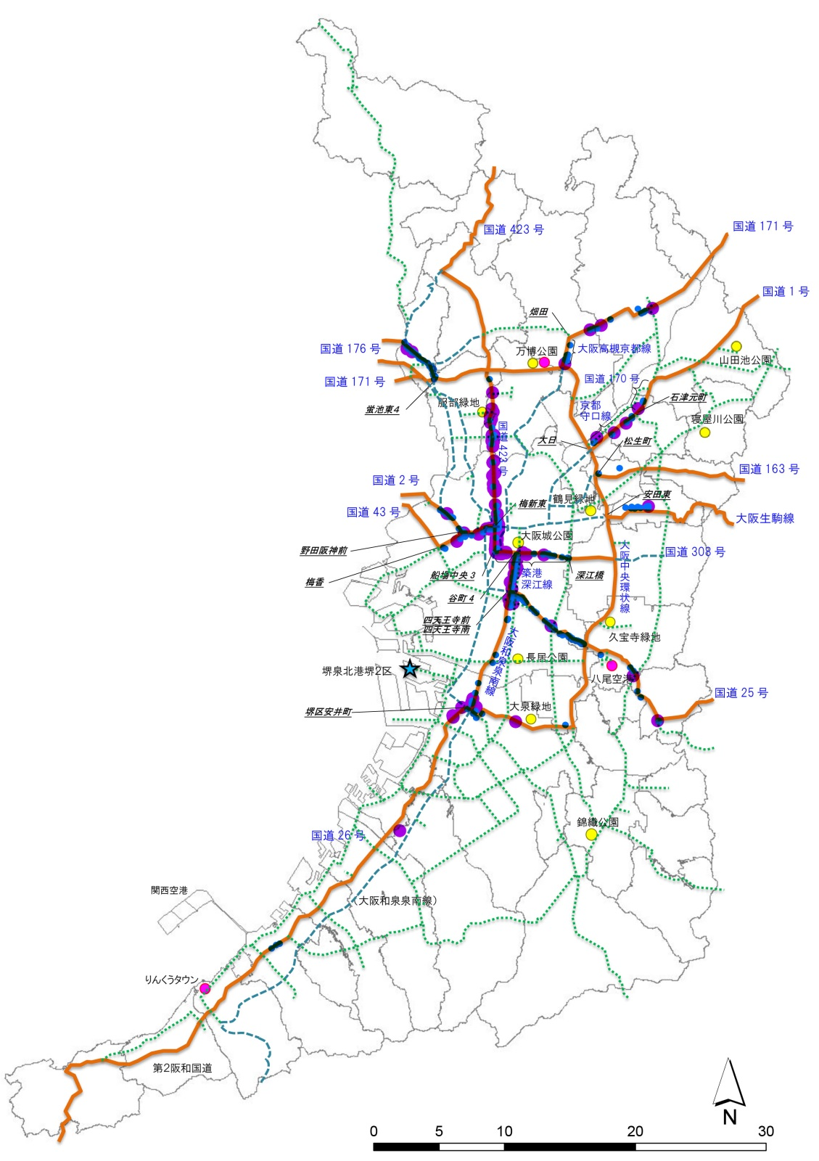
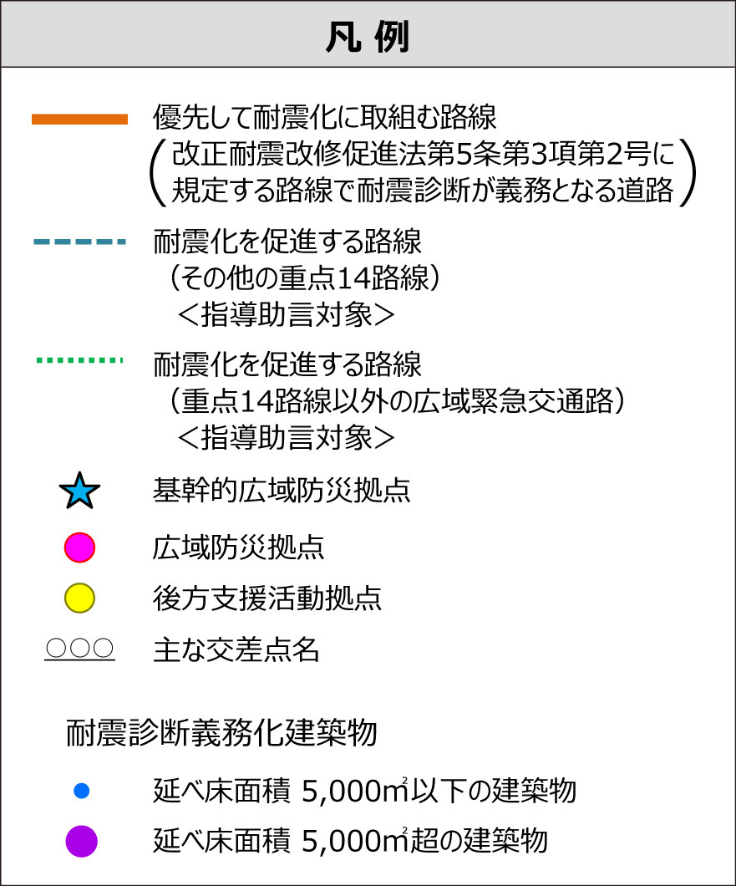

４．府有建築物の耐震化への取組み

これまでは、災害時に重要な機能を果たす建築物、府立学校、府営住宅、避難に配慮を要する者が利用する建築物及び不特定多数の者が利用する建築物等の耐震化の取組みを進めており、特に災害時に重要な機能を果たす建築物及び府立学校については、概ね耐震化が完了している。
引き続き、災害時に重要な機能を果たす建築物等の耐震化を進めるとともに、今後は、府民生活を支えるための業務継続や耐震化に係る法改正への対応などについても、より積極的に検討していく必要がある。
なお、府営住宅については、耐震化が必要な住宅がいまだ残されており、入居者の安全安心を確保するため、早期に耐震化を図る必要がある。
そのため、耐震改修や建替えの事業を最重点の取組みとし「大阪府営住宅ストック総合活用計画」に基づき、引き続き積極的に耐震化を推進する。

５．大阪府住宅供給公社による耐震化への取組み

これまでの取組みを進めるとともに、公的賃貸住宅の供給主体として、入居者の生命、安全を確保するため、建替えや集約などにより、率先して耐震化に取組んでいくものとする。
また、今後の府公社賃貸住宅の耐震化に関する計画等については、本計画（住宅建築物耐震10ヵ年戦略・大阪）を踏まえて策定し、積極的に耐震化を推進するものとする。

６．その他

（１）市町村の耐震化への取組み
市町村における耐震改修促進計画は、耐震改修促進法において、「計画を定めるよう努めるものとする」（努力義務規定）とされている。しかし、南海トラフ巨大地震等の大規模地震の発生が懸念されることなどから、市町村は本計画（住宅建築物耐震10ヵ年戦略・大阪）を踏まえて、市町村耐震改修促進計画の見直しを行い、地域特性に応じた施策の展開や計画的な公共建築物の耐震化を図るものとし、府は見直しを支援する。
また、府内全体で災害発生時の救助・消火活動など緊急交通路の機能確保が図られるよう、市町村においても、沿道建築物の耐震化を進めるよう働きかける。

（２）国有建築物等の耐震化への取組み
国の所有する施設については、自らが定める「建築物の耐震診断及び耐震改修の促進を図るための基本的な方針」に基づき耐震化を促進するものとする。
また、都市再生機構では、旧耐震基準で建設されたＵＲ賃貸住宅について、耐震改修促進法の趣旨に従い、耐震性の向上に向けて、耐震診断を行い、その結果に基づき、順次、必要な耐震改修等を行っており、今後も、耐震診断結果に基づき、必要となる耐震改修等を計画的に推進するものとする。

６．耐震化の促進への社会環境整備

（１）耐震改修以外の建替えや住替え等による促進
耐震改修だけでなく、将来の住まい方によっては、高齢者向け住宅への住替え支援や建替えを促進することも耐震化を進める有効な手段であり、関係機関と連携した促進策を検討する。

（２）税の抜本改正や支援制度の拡充
耐震改修を行った場合の所得税及び固定資産税の税控除額の拡大や、その他耐震化の促進に直結するような新たな税制改正、耐震改修にかかる国庫補助の拡充や新たな補助の創設などについて、国へ提案・要望を行う。

（３）住宅ローンや保険制度の拡充等、関係機関との連携
耐震化された住宅の購入や耐震リフォームにかかるローンの金利優遇などの検討を金融機関へ働きかけるとともに、保険会社に耐震改修を行った住宅への地震保険の保険料率の優遇などの検討を働きかける。さらに、移住・住みかえ支援機構や住宅流通事業者などと連携した高齢者の住替え促進策などを検討する。

（４）中古住宅市場の活用
中古住宅市場において、耐震改修した住宅が高く評価されるような環境整備について、国へ働きかける。

（５）マンションの耐震化を促進
マンションの耐震化を促進するため、スムーズな合意形成の進め方や、耐震改修工事を行う際に入居者の仮移転が必要になる場合の支援策などの研究を行う。

７．その他関連施策の促進

１．居住空間の安全性の確保

（１）家具の転倒防止の促進
地震でたとえ建築物が無事であっても、家具の転倒による人的被害や転倒家具が障害となり、延焼火災等からの避難が遅れるなど、被害が発生するおそれがある。
室内での人的被害を防ぎ、屋外への安全な避難を確保するためにも、家具固定の重要性について、まちまる支援事業や、キャンペーン、出前講座、パンフレット等により普及啓発を行う。

（２）防災ベッドや耐震テーブル活用の促進
住宅の耐震改修が困難な場合、地震により住宅が倒壊しても、安全な空間を確保し、命を守ることができるよう、防災ベッドや耐震テーブルの活用を促進する。

２．ハザードマップの活用

大阪府では、南海トラフ巨大地震や上町断層帯などの直下型地震に対し、各地域の津波浸水深や地震動による建物被害等を想定している。今後は、府の被害想定や、市町村が公表する地震の被害想定、危険地域、避難場所などを示したハザードマップなどを活用し、府民の防災意識や住宅の耐震化意欲の向上を図る。

３．2次構造部材の安全対策

（１）ブロック塀等の安全対策
南海トラフ巨大地震災害対策等検討部会（大阪府）によると、地震発生時のブロック塀等の倒壊で、死者・負傷者が出ることが予想されている。府又は市町村は、ブロック塀等の耐久性・転倒防止策等についての知識の普及に努めるとともに、危険なブロック塀等の所有者へ注意喚起、安全な改修工法の普及を促進する。

（２）ガラス、外壁材、屋外広告物、天井等の脱落防止対策
【窓ガラスや外壁等】
地震時には、市街地内のビルのガラスが割れ、道路に大量に落下し負傷者等が発生する事態が想定される。市町村と連携して、窓に飛散防止フィルムを貼ることや外壁の改修工事による脱落防止対策について普及啓発を行うとともに、脱落により危害を加える恐れのある建築物の所有者には改善指導を行うことなどを検討する。
【屋外広告物】
地震の際、看板等の屋外広告物が脱落し、被害をもたらすことがないよう、大阪府屋外広告物条例により、設置者に対し、屋外広告物の許可申請時及び設置後の維持管理に際し、指導を行っている。今後も、広告物掲出許可時点・講習会等の機会をとらえ、適切な設計・施工や、維持管理についての啓発に努めるほか、関係団体や市町村にも協力を求め、広く屋外広告物の安全性の注意喚起を行う。
【天井】
東日本大震災では、体育館など大空間を持つ公共施設の一部において、天井材の一部落下などが発生し、人的・物的被害が発生した。
これを受け、平成26年4月に建築基準法関係法令が改正され、これにより、大臣が指定する「特定天井」について、大臣が定める技術基準に従って脱落防止対策を講ずべきことが定められるとともに、時刻歴応答計算等の構造計算の基準に天井の脱落防止の計算を追加する等の改正が行われた。
今後は、国の技術基準に適合していない特定天井については、脱落防止対策を行うよう普及啓発を実施するとともに、脱落により危害を加える恐れのある施設の所有者及び管理者には、改善指導を行うことなどを検討する。

（３）エレベーターの閉じ込め防止対策
地震発生時には、エレベーターが緊急異常停止し、エレベーター内に人が閉じ込められるなどの被害が想定される。市町村と連携し、定期検査等の機会を捉え、現行指針に適合しないエレベーターの地震時のリスク等を建物所有者等に周知し、安全性の確保を推進する。
また、パンフレット等により、建物所有者等に日常管理の方法や地震時の対応方法、復旧の優先度・手順等の情報提供を行う。

４．長周期地震動の対応

今後、国土交通省から示される「超高層建築物等における南海トラフ沿いの巨大地震による長周期地震動への対策」を踏まえ、関係所管行政庁と連携し適切に対応する。

８．推進体制の整備
目標の達成には、さまざまな分野の連携による施策の展開が必要なことから、住宅まちづくり部だけでなく部局を横断した体制づくりや、市町村、国はもちろんのこと、府民、民間事業者などが、協同して取り組むことができる体制を整備する。

１．庁内等の連携

木造住宅については、所有者が高齢化していることや、今後は耐震改修だけでなく、建替え、除却、住替えなど、さまざまな施策による耐震化の促進が必要なため、高齢者向け住宅や福祉施策を所管する部局と連携を図る。また、多数の者が利用する建築物については、学校や病院、社会福祉施設などを所管する部局、広域緊急交通路沿道建築物については、危機管理部局や道路管理部局など、横断的に連携を図る。
また、庁内全体の防災を取りまとめる危機管理部局や、府有建築物を所管する部局とも、耐震化に関連する事項を把握するため、充分に連携を図る。

２．所管行政庁との連携

特定既存耐震不適格建築物や耐震診断が義務となる大規模建築物、広域緊急交通路沿道建築物等については、耐震改修促進法に基づき所管行政庁は必要な指導、助言、指示、命令等を行うものとする。

３．大阪建築物震災対策推進協議会との連携

府内の建築物等の震災対策を支援するため、公共・民間の団体が連携して、府内の建築物等の震災対策を推進するために平成10年に設立した。
これまで、各種講習会の開催、技術者の育成、耐震改修マニュアルの作成など耐震性向上に資するさまざまな事業に取り組んできた。
大阪建築物震災対策推進協議会における各事業は、民間団体の協力を得ながら実施しており、今後も引続き関係団体と連携を図りながら、事業推進に努めるものとする。

主な事業内容
○耐震診断・耐震改修相談窓口
○技術者向け耐震診断・耐震改修講習会の開催
○所有者向け耐震診断・耐震改修説明会の開催
○被災建築物応急危険度判定士講習会による判定士の養成
○ビデオ、パンフレットの作成及び配布

４．関係団体との連携

木造住宅については、自治会単位のまちまる支援事業を民間事業者との連携により進めているが、リフォームにあわせた耐震改修の普及活動等についても建築関係団体と連携を図りながら実施に努める。
また、耐震改修促進法による耐震診断の義務化や広域緊急交通路沿道建築物の耐震化などの普及啓発等のため、建築関係団体や事業者団体との連携を強化し取り組む。

５．自主防災組織、自治会等との連携

建物の耐震化を含めた防災意識の向上や防災情報の共有を行うことで、より地域に根ざした対策が講じられることが重要と考え、市町村や土木事務所、自主防災組織、地元自治会と連携し取り組む。

大阪府耐震改修促進計画審議会 審議経過

■ 平成27年6月16日 第1回審議会開催
諮問 「大阪における今後の住宅・建築物の耐震改修促進政策のあり方について」
(内容)現行計画における目標達成状況やこれまでの耐震化施策の取組み状況の検証・評価及び課題について

■ 平成27年7月17日 第2回審議会開催
議案 「第１回大阪府耐震改修促進計画審議会における論点の整理について」
(内容)新たな目標の設定や新たな取組み施策について

■ 平成27年8月21日 第3回審議会開催
議案 「第2回大阪府耐震改修促進計画審議会における論点の整理について」
「大阪における今後の住宅・建築物の耐震改修促進政策のあり方について」中間とりまとめ案

■ 平成27年11月24日 第4回審議会開催
議案 「大阪における今後の住宅・建築物の耐震改修促進政策のあり方について」答申案

大阪府耐震改修促進計画審議会 委員名簿
氏 名 | 所 属（役職等） | 備 考
大石 正美 | NPO法人『人・家・街安全支援機構』 専務理事
近藤 民代 | 神戸大学大学院工学研究科 准教授
澤木 昌典 | 大阪大学大学院工学研究科 教授 | 会長代理
室﨑 益輝 | 神戸大学 名誉教授 | 会 長
山鹿 久木 | 関西学院大学経済学部 教授
横田 友行 | ㈱能勢建築構造研究所 代表取締役
【敬称略・五十音順】

用語の解説
○南海トラフ巨大地震
南海トラフ巨大地震とは、駿河湾から東海地方、紀伊半島、四国にかけての南方沖約100kmの海底をほぼ東西に走る長さ700kmの細長い溝「南海トラフ」を震源域として発生が想定されるマグニチュード9クラスの巨大地震を言う。
○東南海・南海地震
「東南海地震」とは、遠州灘西部から紀伊半島南端までの地域で発生する地震のこと。
「南海地震」とは、紀伊半島から四国沖で起こる地震のことをいう。東南海・南海地震はこれまで過去に100～150年間隔で繰り返し発生しており、今世紀前半に発生する可能性が高いと予想されている。
○直下型地震
内陸部などの地中の浅い場所で発生する地震。活断層（約200万年前から現在までの間に動いたとみなされ、将来も活動することが推定される断層）において、地球を殻のように覆うプレート（岩板）内部に圧力がかかってひずみが蓄積、一部が破壊して起きる。大阪府周辺の活断層には、「上町断層帯」、「生駒断層帯」、「有馬高槻断層帯」、「中央構造線断層帯」などがある。
東南海・南海地震のように、日本列島近くの太平洋海底でプレートが跳ね上がって起きる「海溝型地震」に比べると一般的に規模は小さいが、震源に近い地域では被害が大きくなりやすい。
○耐震改修促進法
阪神・淡路大震災の教訓をもとに平成7年12月25日に「耐震改修促進法」が施行され、新耐震基準を満たさない建築物について積極的に耐震診断や改修を進めることとされた。
その後、平成17年11月7日に改正耐震改修促進法が公布され、平成18年1月26日に施行された。大規模地震に備えて学校や病院などの建築物や住宅の耐震診断・改修を早急に進めるため、数値目標を盛り込んだ計画の作成が都道府県に義務づけられ、市町村においては努力義務が規定された。
さらに東日本大震災を受け、再度、平成25年11月25日に施行された改正耐震改修促進法では、病院、店舗、旅館等の不特定多数の方が利用する建築物及び学校、老人ホーム等の避難に配慮を必要とする方が利用する建築物のうち大規模なものや、都道府県等が指定する避難路沿道建築物等について、耐震診断を行い報告することを義務付けし、その結果を公表することとしている。また、耐震改修を円滑に促進するために、耐震改修計画の認定基準が緩和され、対象工事が拡大され新たな改修工法も認定可能となり、容積率や建ぺい率の特例措置が講じられた。
○耐震改修促進計画
都道府県は、基本方針に基づき、当該都道府県の区域内の建築物の耐震診断及び耐震改修の促進を図るための計画を定めるものとし、市町村は、都道府県耐震改修促進計画に基づき、当該市町村の区域内の建築物の耐震診断及び耐震改修の促進を図るための計画を定めるよう努めるものとされている。
○耐震基準
現行の耐震基準は、「新耐震基準」と呼ばれているもので、1981年（昭和56年）の建築基準法の大改正以降、数度の見直しが行われたもの。

昭和25年  建築基準法  制定 | 建築基準法施行令に構造基準が定められる  （許容応力度設計が導入される）
昭和34年  建築基準法  改正 | 防火規定が強化  ・木造住宅においては、壁量規定が強化された  床面積あたりの必要壁長さや、軸組の種類・倍率が改定された
昭和46年  建築基準法  施行令改正 | 昭和43年の十勝沖地震を教訓に、鉄筋コンクリート造の柱のせん断補強筋規定が強化  ・木造住宅においては、基礎はコンクリート造又は鉄筋コンクリート造の布基礎とする。風圧力に対し、見附面積に応じた必要壁量の規定が設けられた
昭和56年  建築基準法  施行令改正 | 新耐震基準  昭和53年の宮城県沖地震後、耐震設計基準が大幅に改正され、新耐震設計基準が誕生した  この、新耐震設計基準による建築物は、阪神大震災においても被害は少なかったとされている  これを境に、「昭和56年5月以前の耐震基準の建物」や「昭和56年6月以降の新耐震基準による建物」といった表現がされるようになる  ・木造住宅においては、  壁量規定の見直しが行われた  構造用合板やせっこうボード等の面材を張った壁などが追加され、床面積あたりの必要壁長さや、軸組の種類・倍率が改定された
昭和62年  建築基準法  改正 | 準防火地域での木造３階建ての建築が可能となる
平成7年  建築基準法  改正 | 接合金物等の奨励
平成7年  耐震改修促進法  制定 | 平成7年の兵庫県南部地震（阪神・淡路大震災）を契機に、現行の耐震基準に適合しない既存建築物の耐震改修を促進させるために制度化された法律
平成12年  建築基準法  改正 | 一般構造に関する基準の性能規定化や構造強度に係る基準の整備、防火に関する基準の性能規定化等が行われる  木造住宅においては  1)地耐力に応じて基礎を特定。地  盤調査が事実上義務化  2)構造材とその場所に応じて継手・仕口の仕様を特定  3)耐力壁の配置にバランス計算が必要となる
○耐震診断
住宅や建築物が地震に対してどの程度被害を受けるのかといった地震に対する強さ、地震に対する安全性を評価すること。
○耐震改修
現行の耐震基準に適合しない建築物の地震に対する安全性の向上を目的として、増築、改築、修繕、模様替え若しくは一部の除却又は敷地の整備を行うこと。
ｐ2
○住宅・土地統計調査
我が国の住宅に関するもっとも基礎的な統計調査。住宅及び世帯の居住状況の実態を把握し、その現状と推移を、全国及び地域別に明らかにすることを目的に、総務省統計局が5年ごとに実施している。
ｐ4
○旧耐震木造戸建住宅
昭和56年の建築基準法の大改正以前（旧耐震基準）に建てられた戸建て木造住宅のこと。
ｐ6
○多数の者が利用する建築物
（特定既存耐震不適格建築物）
耐震改修促進法で定められている学校・病院・ホテル・事務所等一定規模以上で多数の人々が利用する建築物。
ｐ7
○耐震診断が義務となる大規模建築物
耐震改修促進法で定められている病院、店舗、旅館等の不特定多数の者が利用する建築物及び学校、老人ホーム等の避難に配慮を要する者が利用する建築物等のうち大規模なものについて、耐震診断の実施とその結果の報告を義務づけ、所管行政庁において当該結果の公表を行う。
ｐ16
○在来工法
梁と柱を主体とし筋交いや構造用合板等で構造的な壁をつくる一般的な木造の工法。
○伝統工法
近世の農家・町家などに用いられている、日本の伝統的技術が生かされた工法。地域の気候・風土に適応してわが国の木造建築物の主要な工法として発展してきた。土壁が基本で、貫や差し鴨居等が多く用いられている。
○許容応力度等計算
建築物の部材に生じる力を計算する１次設計と、地震力によって生じる変形量を計算する２次設計とを合わせた総称で、１次設計として中程度の地震に対して部材の応力度を許容応力度内に抑えるようにし、２次設計では部材が降伏しても建築物全体としては倒壊しないように必要な強度と粘りをもたせるように算定する。
○限界耐力計算
建築物の安全性を確認する計算方法の一つ。限界耐力計算では、地震に対して、建築物を１つの振子と仮定してゆれの程度を計算する。地震の際に許す変形（限界変形）とそのときの地震力に抵抗する建築物の限界となる耐力（限界耐力）を把握することにより、建築物の安全性を確認する。
ｐ17
○耐震シェルター
住宅等の一部屋を鉄骨などで補強して、地震の際の緊急避難場所とし、建築物が倒壊した場合においても、安全な空間を確保する。
○防災ベッド
就寝中に地震により家屋が倒壊しても、生命を守ることができる安全な空間を確保することを目的とした、鋼製の防護フレーム等が取り付けられているベッド。
○耐震テーブル
普段はテーブルとして、いざというときはテーブル型シェルターとして、地震の際の落下物などから身を守ることができる。
○サービス付き高齢者向け住宅
高齢者の居住の安定を確保することを目的として、バリアフリー構造等を有し、介護・医療と連携し高齢者を支援するサービスを提供する高齢者向け住宅のこと。
ｐ18
○まちまるごと耐震化支援事業
安心して木造住宅の耐震診断、耐震設計及び耐震改修を一括して行えるよう、要件を満たす登録事業者を、まちまるごと耐震化支援事業登録事業者として公表するとともに、自治会等、事業者等、府及び市町村が一体となって、木造住宅の耐震化の普及啓発を行い、府民の自主的な耐震化を促進することを目的としたもの。
○出前講座
府民が参加する集会等に、府や市町村の職員等が出向いて、希望のテーマについて行政の施策や事業などを説明、意見交換等を行う。行政に対する理解を得るとともに、コミュニケーションを図り行政の施策に生かしていこうとするもの。
○ローラー作戦
まちまるごと耐震化支援事業登録事業者と行政とが連携して、あらかじめ決めた時期及び配布先等により、チラシ配布や個別訪問、新聞・広報への折込み等を行い、広く普及啓発を実施すること。
ｐ19
○地震時等に著しく危険な密集市街地
密集市街地のうち、延焼危険性又は避難困難性が高く、地震時等において最低限の安全性を確保することが困難である著しく危険な密集市街地として、全国に197地区（5,745ha）を指定。大阪府は11地区（2,248ha）。
ｐ20
○建築物の地震に対する安全性の認定
所管行政庁において耐震性が確保されている旨の認定を受けた建築物についてその旨を表示できる制度。
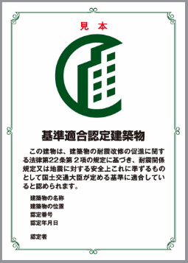（表示プレート見本）
ｐ26
○ハザードマップ
災害予測図、危険範囲図、災害危険個所分布図ともいい、ある災害に対して危険なところを地図上に示したもの。地震被害予測図、地すべり危険区域マップ・液状化予測図等、それぞれの災害の種類に応じて策定されている。過去にあった災害の解析に基づき、地形・地質・植生・土地利用などの条件により危険度を判定し、通常は危険度のランク付けがなされている。

資 料 編

１．関係法令 1
- 建築物の耐震改修の促進に関する法律 1
○特定既存耐震不適格建築物の一覧表 9

２．広域緊急交通路 10

３．被害想定 17
- 震度予測図（大規模地震による被害想定（平成18年度実施分）） 17
- 震度予測図（大規模地震による被害想定（平成25年度実施分）） 20
- 建築物の全壊率・被害率 21

４．データ集 27

１．関係法令

建築物の耐震改修の促進に関する法律（平成7年10月27日法律第123号）
最終改正：平成26年6月4日法律第54号
第一章 総則
（目的）
第一条 この法律は、地震による建築物の倒壊等の被害から国民の生命、身体及び財産を保護するため、建築物の耐震改修の促進のための措置を講ずることにより建築物の地震に対する安全性の向上を図り、もって公共の福祉の確保に資することを目的とする。
（定義）
第二条 この法律において「耐震診断」とは、地震に対する安全性を評価することをいう。
２ この法律において「耐震改修」とは、地震に対する安全性の向上を目的として、増築、改築、修繕、模様替若しくは一部の除却又は敷地の整備をすることをいう。
３ この法律において「所管行政庁」とは、建築主事を置く市町村又は特別区の区域については当該市町村又は特別区の長をいい、その他の市町村又は特別区の区域については都道府県知事をいう。ただし、建築基準法（昭和二十五年法律第二百一号）第九十七条の二第一項又は第九十七条の三第一項 の規定により建築主事を置く市町村又は特別区の区域内の政令で定める建築物については、都道府県知事とする。
（国、地方公共団体及び国民の努力義務）
第三条 国は、建築物の耐震診断及び耐震改修の促進に資する技術に関する研究開発を促進するため、当該技術に関する情報の収集及び提供その他必要な措置を講ずるよう努めるものとする。
２ 国及び地方公共団体は、建築物の耐震診断及び耐震改修の促進を図るため、資金の融通又はあっせん、資料の提供その他の措置を講ずるよう努めるものとする。
３ 国及び地方公共団体は、建築物の耐震診断及び耐震改修の促進に関する国民の理解と協力を得るため、建築物の地震に対する安全性の向上に関する啓発及び知識の普及に努めるものとする。
４ 国民は、建築物の地震に対する安全性を確保するとともに、その向上を図るよう努めるものとする。
第二章 基本方針及び都道府県耐震改修促進計画等
（基本方針）
第四条 国土交通大臣は、建築物の耐震診断及び耐震改修の促進を図るための基本的な方針（以下「基本方針」という。）を定めなければならない。
２ 基本方針においては、次に掲げる事項を定めるものとする。
一 建築物の耐震診断及び耐震改修の促進に関する基本的な事項
二 建築物の耐震診断及び耐震改修の実施に関する目標の設定に関する事項
三 建築物の耐震診断及び耐震改修の実施について技術上の指針となるべき事項
四 建築物の地震に対する安全性の向上に関する啓発及び知識の普及に関する基本的な事項
五 次条第一項に規定する都道府県耐震改修促進計画の策定に関する基本的な事項その他建築物の耐震診断及び耐震改修の促進に関する重要事項
３ 国土交通大臣は、基本方針を定め、又はこれを変更したときは、遅滞なく、これを公表しなければならない。
（都道府県耐震改修促進計画）
第五条 都道府県は、基本方針に基づき、当該都道府県の区域内の建築物の耐震診断及び耐震改修の促進を図るための計画（以下「都道府県耐震改修促進計画」という。）を定めるものとする。
２ 都道府県耐震改修促進計画においては、次に掲げる事項を定めるものとする。
一 当該都道府県の区域内の建築物の耐震診断及び耐震改修の実施に関する目標
二 当該都道府県の区域内の建築物の耐震診断及び耐震改修の促進を図るための施策に関する事項
三 建築物の地震に対する安全性の向上に関する啓発及び知識の普及に関する事項
四 建築基準法第十条第一項 から第三項 までの規定による勧告又は命令その他建築物の地震に対する安全性を確保し、又はその向上を図るための措置の実施についての所管行政庁との連携に関する事項
五 その他当該都道府県の区域内の建築物の耐震診断及び耐震改修の促進に関し必要な事項
３ 都道府県は、次の各号に掲げる場合には、前項第二号に掲げる事項に、当該各号に定める事項を記載することができる。
一 病院、官公署その他大規模な地震が発生した場合においてその利用を確保することが公益上必要な建築物で政令で定めるものであって、既存耐震不適格建築物（地震に対する安全性に係る建築基準法又はこれに基づく命令若しくは条例の規定（以下「耐震関係規定」という。）に適合しない建築物で同法第三条第二項 の規定の適用を受けているものをいう。以下同じ。）であるもの（その地震に対する安全性が明らかでないものとして政令で定める建築物（以下「耐震不明建築物」という。）に限る。）について、耐震診断を行わせ、及び耐震改修の促進を図ることが必要と認められる場合 当該建築物に関する事項及び当該建築物に係る耐震診断の結果の報告の期限に関する事項
二 建築物が地震によって倒壊した場合においてその敷地に接する道路（相当数の建築物が集合し、又は集合することが確実と見込まれる地域を通過する道路その他国土交通省令で定める道路（以下「建築物集合地域通過道路等」という。）に限る。）の通行を妨げ、市町村の区域を越える相当多数の者の円滑な避難を困難とすることを防止するため、当該道路にその敷地が接する通行障害既存耐震不適格建築物（地震によって倒壊した場合においてその敷地に接する道路の通行を妨げ、多数の者の円滑な避難を困難とするおそれがあるものとして政令で定める建築物（第十四条第三号において「通行障害建築物」という。）であって既存耐震不適格建築物であるものをいう。以下同じ。）について、耐震診断を行わせ、又はその促進を図り、及び耐震改修の促進を図ることが必要と認められる場合 当該通行障害既存耐震不適格建築物の敷地に接する道路に関する事項及び当該通行障害既存耐震不適格建築物（耐震不明建築物であるものに限る。）に係る耐震診断の結果の報告の期限に関する事項
三 建築物が地震によって倒壊した場合においてその敷地に接する道路（建築物集合地域通過道路等を除く。）の通行を妨げ、市町村の区域を越える相当多数の者の円滑な避難を困難とすることを防止するため、当該道路にその敷地が接する通行障害既存耐震不適格建築物の耐震診断及び耐震改修の促進を図ることが必要と認められる場合 当該通行障害既存耐震不適格建築物の敷地に接する道路に関する事項
四 特定優良賃貸住宅の供給の促進に関する法律（平成五年法律第五十二号。以下「特定優良賃貸住宅法」という。）第三条第四号 に規定する資格を有する入居者をその全部又は一部について確保することができない特定優良賃貸住宅（特定優良賃貸住宅法第六条に規定する特定優良賃貸住宅をいう。以下同じ。）を活用し、第十九条に規定する計画認定建築物である住宅の耐震改修の実施に伴い仮住居を必要とする者（特定優良賃貸住宅法第三条第四号 に規定する資格を有する者を除く。以下「特定入居者」という。）に対する仮住居を提供することが必要と認められる場合 特定優良賃貸住宅の特定入居者に対する賃貸に関する事項
五 前項第一号の目標を達成するため、当該都道府県の区域内において独立行政法人都市再生機構（以下「機構」という。）又は地方住宅供給公社（以下「公社」という。）による建築物の耐震診断及び耐震改修の実施が必要と認められる場合 機構又は公社による建築物の耐震診断及び耐震改修の実施に関する事項
４ 都道府県は、都道府県耐震改修促進計画に前項第一号に定める事項を記載しようとするときは、当該事項について、あらかじめ、当該建築物の所有者（所有者以外に権原に基づきその建築物を使用する者があるときは、その者及び所有者）の意見を聴かなければならない。
５ 都道府県は、都道府県耐震改修促進計画に第三項第五号に定める事項を記載しようとするときは、当該事項について、あらかじめ、機構又は当該公社の同意を得なければならない。
６ 都道府県は、都道府県耐震改修促進計画を定めたときは、遅滞なく、これを公表するとともに、当該都道府県の区域内の市町村にその写しを送付しなければならない。
７ 第三項から前項までの規定は、都道府県耐震改修促進計画の変更について準用する。
（市町村耐震改修促進計画）
第六条 市町村は、都道府県耐震改修促進計画に基づき、当該市町村の区域内の建築物の耐震診断及び耐震改修の促進を図るための計画（以下「市町村耐震改修促進計画」という。）を定めるよう努めるものとする。
２ 市町村耐震改修促進計画においては、おおむね次に掲げる事項を定めるものとする。
一 当該市町村の区域内の建築物の耐震診断及び耐震改修の実施に関する目標
二 当該市町村の区域内の建築物の耐震診断及び耐震改修の促進を図るための施策に関する事項
三 建築物の地震に対する安全性の向上に関する啓発及び知識の普及に関する事項
四 建築基準法第十条第一項 から第三項までの規定による勧告又は命令その他建築物の地震に対する安全性を確保し、又はその向上を図るための措置の実施についての所管行政庁との連携に関する事項
五 その他当該市町村の区域内の建築物の耐震診断及び耐震改修の促進に関し必要な事項
３ 市町村は、次の各号に掲げる場合には、前項第二号に掲げる事項に、当該各号に定める事項を記載することができる。
一 建築物が地震によって倒壊した場合においてその敷地に接する道路（建築物集合地域通過道路等に限る。）の通行を妨げ、当該市町村の区域における多数の者の円滑な避難を困難とすることを防止するため、当該道路にその敷地が接する通行障害既存耐震不適格建築物について、耐震診断を行わせ、又はその促進を図り、及び耐震改修の促進を図ることが必要と認められる場合 当該通行障害既存耐震不適格建築物の敷地に接する道路に関する事項及び当該通行障害既存耐震不適格建築物（耐震不明建築物であるものに限る。）に係る耐震診断の結果の報告の期限に関する事項
二 建築物が地震によって倒壊した場合においてその敷地に接する道路（建築物集合地域通過道路等を除く。）の通行を妨げ、当該市町村の区域における多数の者の円滑な避難を困難とすることを防止するため、当該道路にその敷地が接する通行障害既存耐震不適格建築物の耐震診断及び耐震改修の促進を図ることが必要と認められる場合 当該通行障害既存耐震不適格建築物の敷地に接する道路に関する事項
４ 市町村は、市町村耐震改修促進計画を定めたときは、遅滞なく、これを公表しなければならない。
５ 前二項の規定は、市町村耐震改修促進計画の変更について準用する。
第三章 建築物の所有者が講ずべき措置
（要安全確認計画記載建築物の所有者の耐震診断の義務）
第七条 次に掲げる建築物（以下「要安全確認計画記載建築物」という。）の所有者は、当該要安全確認計画記載建築物について、国土交通省令で定めるところにより、耐震診断を行い、その結果を、次の各号に掲げる建築物の区分に応じ、それぞれ当該各号に定める期限までに所管行政庁に報告しなければならない。
一 第五条第三項第一号の規定により都道府県耐震改修促進計画に記載された建築物 同号の規定により都道府県耐震改修促進計画に記載された期限
二 その敷地が第五条第三項第二号の規定により都道府県耐震改修促進計画に記載された道路に接する通行障害既存耐震不適格建築物（耐震不明建築物であるものに限る。） 同号の規定により都道府県耐震改修促進計画に記載された期限
三 その敷地が前条第三項第一号の規定により市町村耐震改修促進計画に記載された道路に接する通行障害既存耐震不適格建築物（耐震不明建築物であるものに限り、前号に掲げる建築物であるものを除く。） 同項第一号の規定により市町村耐震改修促進計画に記載された期限
（要安全確認計画記載建築物に係る報告命令等）
第八条 所管行政庁は、要安全確認計画記載建築物の所有者が前条の規定による報告をせず、又は虚偽の報告をしたときは、当該所有者に対し、相当の期限を定めて、その報告を行い、又はその報告の内容を是正すべきことを命ずることができる。
２ 所管行政庁は、前項の規定による命令をしたときは、国土交通省令で定めるところにより、その旨を公表しなければならない。
３ 所管行政庁は、第一項の規定により報告を命じようとする場合において、過失がなくて当該報告を命ずべき者を確知することができず、かつ、これを放置することが著しく公益に反すると認められるときは、その者の負担において、耐震診断を自ら行い、又はその命じた者若しくは委任した者に行わせることができる。この場合においては、相当の期限を定めて、当該報告をすべき旨及びその期限までに当該報告をしないときは、所管行政庁又はその命じた者若しくは委任した者が耐震診断を行うべき旨を、あらかじめ、公告しなければならない。
（耐震診断の結果の公表）
第九条 所管行政庁は、第七条の規定による報告を受けたときは、国土交通省令で定めるところにより、当該報告の内容を公表しなければならない。前条第三項の規定により耐震診断を行い、又は行わせたときも、同様とする。
（通行障害既存耐震不適格建築物の耐震診断に要する費用の負担）
第十条 都道府県は、第七条第二号に掲げる建築物の所有者から申請があったときは、国土交通省令で定めるところにより、同条の規定により行われた耐震診断の実施に要する費用を負担しなければならない。
２ 市町村は、第七条第三号に掲げる建築物の所有者から申請があったときは、国土交通省令で定めるところにより、同条の規定により行われた耐震診断の実施に要する費用を負担しなければならない。
（要安全確認計画記載建築物の所有者の耐震改修の努力）
第十一条 要安全確認計画記載建築物の所有者は、耐震診断の結果、地震に対する安全性の向上を図る必要があると認められるときは、当該要安全確認計画記載建築物について耐震改修を行うよう努めなければならない。
（要安全確認計画記載建築物の耐震改修に係る指導及び助言並びに指示等）
第十二条 所管行政庁は、要安全確認計画記載建築物の耐震改修の適確な実施を確保するため必要があると認めるときは、要安全確認計画記載建築物の所有者に対し、基本方針のうち第四条第二項第三号の技術上の指針となるべき事項（以下「技術指針事項」という。）を勘案して、要安全確認計画記載建築物の耐震改修について必要な指導及び助言をすることができる。
２ 所管行政庁は、要安全確認計画記載建築物について必要な耐震改修が行われていないと認めるときは、要安全確認計画記載建築物の所有者に対し、技術指針事項を勘案して、必要な指示をすることができる。
３ 所管行政庁は、前項の規定による指示を受けた要安全確認計画記載建築物の所有者が、正当な理由がなく、その指示に従わなかったときは、その旨を公表することができる。
（要安全確認計画記載建築物に係る報告、検査等）
第十三条 所管行政庁は、第八条第一項並びに前条第二項及び第三項の規定の施行に必要な限度において、政令で定めるところにより、要安全確認計画記載建築物の所有者に対し、要安全確認計画記載建築物の地震に対する安全性に係る事項（第七条の規定による報告の対象となる事項を除く。）に関し報告させ、又はその職員に、要安全確認計画記載建築物、要安全確認計画記載建築物の敷地若しくは要安全確認計画記載建築物の工事現場に立ち入り、要安全確認計画記載建築物、要安全確認計画記載建築物の敷地、建築設備、建築材料、書類その他の物件を検査させることができる。ただし、住居に立ち入る場合においては、あらかじめ、その居住者の承諾を得なければならない。
２ 前項の規定により立入検査をする職員は、その身分を示す証明書を携帯し、関係者に提示しなければならない。
３ 第一項の規定による立入検査の権限は、犯罪捜査のために認められたものと解釈してはならない。
（特定既存耐震不適格建築物の所有者の努力）
第十四条 次に掲げる建築物であって既存耐震不適格建築物であるもの（要安全確認計画記載建築物であるものを除く。以下「特定既存耐震不適格建築物」という。）の所有者は、当該特定既存耐震不適格建築物について耐震診断を行い、その結果、地震に対する安全性の向上を図る必要があると認められるときは、当該特定既存耐震不適格建築物について耐震改修を行うよう努めなければならない。
一 学校、体育館、病院、劇場、観覧場、集会場、展示場、百貨店、事務所、老人ホームその他多数の者が利用する建築物で政令で定めるものであって政令で定める規模以上のもの
二 火薬類、石油類その他政令で定める危険物であって政令で定める数量以上のものの貯蔵場又は処理場の用途に供する建築物
三 その敷地が第五条第三項第二号若しくは第三号の規定により都道府県耐震改修促進計画に記載された道路又は第六条第三項の規定により市町村耐震改修促進計画に記載された道路に接する通行障害建築物
（特定既存耐震不適格建築物に係る指導及び助言並びに指示等）
第十五条 所管行政庁は、特定既存耐震不適格建築物の耐震診断及び耐震改修の適確な実施を確保するため必要があると認めるときは、特定既存耐震不適格建築物の所有者に対し、技術指針事項を勘案して、特定既存耐震不適格建築物の耐震診断及び耐震改修について必要な指導及び助言をすることができる。
２ 所管行政庁は、次に掲げる特定既存耐震不適格建築物（第一号から第三号までに掲げる特定既存耐震不適格建築物にあっては、地震に対する安全性の向上を図ることが特に必要なものとして政令で定めるものであって政令で定める規模以上のものに限る。）について必要な耐震診断又は耐震改修が行われていないと認めるときは、特定既存耐震不適格建築物の所有者に対し、技術指針事項を勘案して、必要な指示をすることができる。
一 病院、劇場、観覧場、集会場、展示場、百貨店その他不特定かつ多数の者が利用する特定既存耐震不適格建築物
二 小学校、老人ホームその他地震の際の避難確保上特に配慮を要する者が主として利用する特定既存耐震不適格建築物
三 前条第二号に掲げる建築物である特定既存耐震不適格建築物
四 前条第三号に掲げる建築物である特定既存耐震不適格建築物
３ 所管行政庁は、前項の規定による指示を受けた特定既存耐震不適格建築物の所有者が、正当な理由がなく、その指示に従わなかったときは、その旨を公表することができる。
４ 所管行政庁は、前二項の規定の施行に必要な限度において、政令で定めるところにより、特定既存耐震不適格建築物の所有者に対し、特定既存耐震不適格建築物の地震に対する安全性に係る事項に関し報告させ、又はその職員に、特定既存耐震不適格建築物、特定既存耐震不適格建築物の敷地若しくは特定既存耐震不適格建築物の工事現場に立ち入り、特定既存耐震不適格建築物、特定既存耐震不適格建築物の敷地、建築設備、建築材料、書類その他の物件を検査させることができる。
５ 第十三条第一項ただし書、第二項及び第三項の規定は、前項の規定による立入検査について準用する。
（一定の既存耐震不適格建築物の所有者の努力等）
第十六条 要安全確認計画記載建築物及び特定既存耐震不適格建築物以外の既存耐震不適格建築物の所有者は、当該既存耐震不適格建築物について耐震診断を行い、必要に応じ、当該既存耐震不適格建築物について耐震改修を行うよう努めなければならない。
２ 所管行政庁は、前項の既存耐震不適格建築物の耐震診断及び耐震改修の適確な実施を確保するため必要があると認めるときは、当該既存耐震不適格建築物の所有者に対し、技術指針事項を勘案して、当該既存耐震不適格建築物の耐震診断及び耐震改修について必要な指導及び助言をすることができる。
第四章 建築物の耐震改修の計画の認定
（計画の認定）
第十七条 建築物の耐震改修をしようとする者は、国土交通省令で定めるところにより、建築物の耐震改修の計画を作成し、所管行政庁の認定を申請することができる。
２ 前項の計画には、次に掲げる事項を記載しなければならない。
一 建築物の位置
二 建築物の階数、延べ面積、構造方法及び用途
三 建築物の耐震改修の事業の内容
四 建築物の耐震改修の事業に関する資金計画
五 その他国土交通省令で定める事項
３ 所管行政庁は、第一項の申請があった場合において、建築物の耐震改修の計画が次に掲げる基準に適合すると認めるときは、その旨の認定（以下この章において「計画の認定」という。）をすることができる。
一 建築物の耐震改修の事業の内容が耐震関係規定又は地震に対する安全上これに準ずるものとして国土交通大臣が定める基準に適合していること。
二 前項第四号の資金計画が建築物の耐震改修の事業を確実に遂行するため適切なものであること。
三 第一項の申請に係る建築物、建築物の敷地又は建築物若しくはその敷地の部分が耐震関係規定及び耐震関係規定以外の建築基準法 又はこれに基づく命令若しくは条例の規定に適合せず、かつ、同法第三条第二項 の規定の適用を受けているものである場合において、当該建築物又は建築物の部分の増築、改築、大規模の修繕（同法第二条第十四号に規定する大規模の修繕をいう。）又は大規模の模様替（同条第十五号に規定する大規模の模様替をいう。）をしようとするものであり、かつ、当該工事後も、引き続き、当該建築物、建築物の敷地又は建築物若しくはその敷地の部分が耐震関係規定以外の同法 又はこれに基づく命令若しくは条例の規定に適合しないこととなるものであるときは、前二号に掲げる基準のほか、次に掲げる基準に適合していること。
イ 当該工事が地震に対する安全性の向上を図るため必要と認められるものであり、かつ、当該工事後も、引き続き、当該建築物、建築物の敷地又は建築物若しくはその敷地の部分が耐震関係規定以外の建築基準法 又はこれに基づく命令若しくは条例の規定に適合しないこととなることがやむを得ないと認められるものであること。
ロ 工事の計画（二以上の工事に分けて耐震改修の工事を行う場合にあっては、それぞれの工事の計画。第五号ロ及び第六号ロにおいて同じ。）に係る建築物及び建築物の敷地について、交通上の支障の度、安全上、防火上及び避難上の危険の度並びに衛生上及び市街地の環境の保全上の有害の度が高くならないものであること。
四 第一項の申請に係る建築物が既存耐震不適格建築物である耐火建築物（建築基準法第二条第九号の二に規定する耐火建築物をいう。）である場合において、当該建築物について柱若しくは壁を設け、又は柱若しくははりの模様替をすることにより当該建築物が同法第二十七条第二項、第六十一条又は第六十二条第一項の規定に適合しないこととなるものであるときは、第一号及び第二号に掲げる基準のほか、次に掲げる基準に適合していること。
イ 当該工事が地震に対する安全性の向上を図るため必要と認められるものであり、かつ、当該工事により、当該建築物が建築基準法第二十七条第二項、第六十一条又は第六十二条第一項の規定に適合しないこととなることがやむを得ないと認められるものであること。
ロ 次に掲げる基準に適合し、防火上及び避難上支障がないと認められるものであること。
（１） 工事の計画に係る柱、壁又ははりの構造が国土交通省令で定める防火上の基準に適合していること。
（２） 工事の計画に係る柱、壁又ははりに係る火災が発生した場合の通報の方法が国土交通省令で定める防火上の基準に適合していること。
五 第一項の申請に係る建築物が既存耐震不適格建築物である場合において、当該建築物について増築をすることにより当該建築物が建築物の容積率（延べ面積の敷地面積に対する割合をいう。）に係る建築基準法 又はこれに基づく命令若しくは条例の規定（イ及び第八項において「容積率関係規定」という。）に適合しないこととなるものであるときは、第一号及び第二号に掲げる基準のほか、次に掲げる基準に適合していること。
イ 当該工事が地震に対する安全性の向上を図るため必要と認められるものであり、かつ、当該工事により、当該建築物が容積率関係規定に適合しないこととなることがやむを得ないと認められるものであること。
ロ 工事の計画に係る建築物について、交通上、安全上、防火上及び衛生上支障がないと認められるものであること。
六 第一項の申請に係る建築物が既存耐震不適格建築物である場合において、当該建築物について増築をすることにより当該建築物が建築物の建ぺい率（建築面積の敷地面積に対する割合をいう。）に係る建築基準法 又はこれに基づく命令若しくは条例の規定（イ及び第九項において「建ぺい率関係規定」という。）に適合しないこととなるものであるときは、第一号及び第二号に掲げる基準のほか、次に掲げる基準に適合していること。
イ 当該工事が地震に対する安全性の向上を図るため必要と認められるものであり、かつ、当該工事により、当該建築物が建ぺい率関係規定に適合しないこととなることがやむを得ないと認められるものであること。
ロ 工事の計画に係る建築物について、交通上、安全上、防火上及び衛生上支障がないと認められるものであること。
４ 第一項の申請に係る建築物の耐震改修の計画が建築基準法第六条第一項 の規定による確認又は同法第十八条第二項 の規定による通知を要するものである場合において、計画の認定をしようとするときは、所管行政庁は、あらかじめ、建築主事の同意を得なければならない。
５ 建築基準法第九十三条 の規定は所管行政庁が同法第六条第一項 の規定による確認又は同法第十八条第二項 の規定による通知を要する建築物の耐震改修の計画について計画の認定をしようとする場合について、同法第九十三条の二 の規定は所管行政庁が同法第六条第一項 の規定による確認を要する建築物の耐震改修の計画について計画の認定をしようとする場合について準用する。
６ 所管行政庁が計画の認定をしたときは、次に掲げる建築物、建築物の敷地又は建築物若しくはその敷地の部分（以下この項において「建築物等」という。）については、建築基準法第三条第三項第三号 及び第四号 の規定にかかわらず、同条第二項 の規定を適用する。
一 耐震関係規定に適合せず、かつ、建築基準法第三条第二項 の規定の適用を受けている建築物等であって、第三項第一号の国土交通大臣が定める基準に適合しているものとして計画の認定を受けたもの
二 計画の認定に係る第三項第三号の建築物等
７ 所管行政庁が計画の認定をしたときは、計画の認定に係る第三項第四号の建築物については、建築基準法第二十七条第二項、第六十一条又は第六十二条第一項の規定は、適用しない。
８ 所管行政庁が計画の認定をしたときは、計画の認定に係る第三項第五号の建築物については、容積率関係規定は、適用しない。
９ 所管行政庁が計画の認定をしたときは、計画の認定に係る第三項第六号の建築物については、建ぺい率関係規定は、適用しない。
10 第一項の申請に係る建築物の耐震改修の計画が建築基準法第六条第一項の規定による確認又は同法第十八条第二項の規定による通知を要するものである場合において、所管行政庁が計画の認定をしたときは、同法第六条第一項又は第十八条第三項の規定による確認済証の交付があったものとみなす。この場合において、所管行政庁は、その旨を建築主事に通知するものとする。
（計画の変更）
第十八条 計画の認定を受けた者（第二十八条第一項及び第三項を除き、以下「認定事業者」という。）は、当該計画の認定を受けた計画の変更（国土交通省令で定める軽微な変更を除く。）をしようとするときは、所管行政庁の認定を受けなければならない。
２ 前条の規定は、前項の場合について準用する。
（計画認定建築物に係る報告の徴収）
第十九条 所管行政庁は、認定事業者に対し、計画の認定を受けた計画（前条第一項の規定による変更の認定があったときは、その変更後のもの。次条において同じ。）に係る建築物（以下「計画認定建築物」という。）の耐震改修の状況について報告を求めることができる。
（改善命令）
第二十条 所管行政庁は、認定事業者が計画の認定を受けた計画に従って計画認定建築物の耐震改修を行っていないと認めるときは、当該認定事業者に対し、相当の期限を定めて、その改善に必要な措置をとるべきことを命ずることができる。
（計画の認定の取消し）
第二十一条 所管行政庁は、認定事業者が前条の規定による処分に違反したときは、計画の認定を取り消すことができる。
第五章 建築物の地震に対する安全性に係る認定等
（建築物の地震に対する安全性に係る認定）
第二十二条 建築物の所有者は、国土交通省令で定めるところにより、所管行政庁に対し、当該建築物について地震に対する安全性に係る基準に適合している旨の認定を申請することができる。
２ 所管行政庁は、前項の申請があった場合において、当該申請に係る建築物が耐震関係規定又は地震に対する安全上これに準ずるものとして国土交通大臣が定める基準に適合していると認めるときは、その旨の認定をすることができる。
３ 前項の認定を受けた者は、同項の認定を受けた建築物（以下「基準適合認定建築物」という。）、その敷地又はその利用に関する広告その他の国土交通省令で定めるもの（次項において「広告等」という。）に、国土交通省令で定めるところにより、当該基準適合認定建築物が前項の認定を受けている旨の表示を付することができる。
４ 何人も、前項の規定による場合を除くほか、建築物、その敷地又はその利用に関する広告等に、同項の表示又はこれと紛らわしい表示を付してはならない。
（基準適合認定建築物に係る認定の取消し）
第二十三条 所管行政庁は、基準適合認定建築物が前条第二項の基準に適合しなくなったと認めるときは、同項の認定を取り消すことができる。
（基準適合認定建築物に係る報告、検査等）
第二十四条 所管行政庁は、前条の規定の施行に必要な限度において、政令で定めるところにより、第二十二条第二項の認定を受けた者に対し、基準適合認定建築物の地震に対する安全性に係る事項に関し報告させ、又はその職員に、基準適合認定建築物、基準適合認定建築物の敷地若しくは基準適合認定建築物の工事現場に立ち入り、基準適合認定建築物、基準適合認定建築物の敷地、建築設備、建築材料、書類その他の物件を検査させることができる。
２ 第十三条第一項ただし書、第二項及び第三項の規定は、前項の規定による立入検査について準用する。
第六章 区分所有建築物の耐震改修の必要性に係る認定等
（区分所有建築物の耐震改修の必要性に係る認定）
第二十五条 耐震診断が行われた区分所有建築物（二以上の区分所有者（建物の区分所有等に関する法律（昭和三十七年法律第六十九号）第二条第二項に規定する区分所有者をいう。以下同じ。）が存する建築物をいう。以下同じ。）の管理者等（同法第二十五条第一項の規定により選任された管理者（管理者がないときは、同法第三十四条の規定による集会において指定された区分所有者）又は同法第四十九条第一項の規定により置かれた理事をいう。）は、国土交通省令で定めるところにより、所管行政庁に対し、当該区分所有建築物について耐震改修を行う必要がある旨の認定を申請することができる。
２ 所管行政庁は、前項の申請があった場合において、当該申請に係る区分所有建築物が地震に対する安全上耐震関係規定に準ずるものとして国土交通大臣が定める基準に適合していないと認めるときは、その旨の認定をすることができる。
３ 前項の認定を受けた区分所有建築物（以下「要耐震改修認定建築物」という。）の耐震改修が建物の区分所有等に関する法律第十七条第一項に規定する共用部分の変更に該当する場合における同項の規定の適用については、同項 中「区分所有者及び議決権の各四分の三以上の多数による集会の決議」とあるのは「集会の決議」とし、同項ただし書の規定は、適用しない。
（要耐震改修認定建築物の区分所有者の耐震改修の努力）
第二十六条 要耐震改修認定建築物の区分所有者は、当該要耐震改修認定建築物について耐震改修を行うよう努めなければならない。
（要耐震改修認定建築物の耐震改修に係る指導及び助言並びに指示等）
第二十七条 所管行政庁は、要耐震改修認定建築物の区分所有者に対し、技術指針事項を勘案して、要耐震改修認定建築物の耐震改修について必要な指導及び助言をすることができる。
２ 所管行政庁は、要耐震改修認定建築物について必要な耐震改修が行われていないと認めるときは、要耐震改修認定建築物の区分所有者に対し、技術指針事項を勘案して、必要な指示をすることができる。
３ 所管行政庁は、前項の規定による指示を受けた要耐震改修認定建築物の区分所有者が、正当な理由がなく、その指示に従わなかったときは、その旨を公表することができる。
４ 所管行政庁は、前二項の規定の施行に必要な限度において、政令で定めるところにより、要耐震改修認定建築物の区分所有者に対し、要耐震改修認定建築物の地震に対する安全性に係る事項に関し報告させ、又はその職員に、要耐震改修認定建築物、要耐震改修認定建築物の敷地若しくは要耐震改修認定建築物の工事現場に立ち入り、要耐震改修認定建築物、要耐震改修認定建築物の敷地、建築設備、建築材料、書類その他の物件を検査させることができる。
５ 第十三条第一項ただし書、第二項及び第三項の規定は、前項の規定による立入検査について準用する。
第七章 建築物の耐震改修に係る特例
（特定優良賃貸住宅の入居者の資格に係る認定の基準の特例）
第二十八条 第五条第三項第四号の規定により都道府県耐震改修促進計画に特定優良賃貸住宅の特定入居者に対する賃貸に関する事項を記載した都道府県の区域内において、特定優良賃貸住宅法第五条第一項 に規定する認定事業者は、特定優良賃貸住宅の全部又は一部について特定優良賃貸住宅法第三条第四号に規定する資格を有する入居者を国土交通省令で定める期間以上確保することができないときは、特定優良賃貸住宅法の規定にかかわらず、都道府県知事（市の区域内にあっては、当該市の長。第三項において同じ。）の承認を受けて、その全部又は一部を特定入居者に賃貸することができる。
２ 前項の規定により特定優良賃貸住宅の全部又は一部を賃貸する場合においては、当該賃貸借を、借地借家法（平成三年法律第九十号）第三十八条第一項 の規定による建物の賃貸借（国土交通省令で定める期間を上回らない期間を定めたものに限る。）としなければならない。
３ 特定優良賃貸住宅法第五条第一項 に規定する認定事業者が第一項の規定による都道府県知事の承認を受けた場合における特定優良賃貸住宅法第十一条第一項 の規定の適用については、同項中「処分」とあるのは、「処分又は建築物の耐震改修の促進に関する法律（平成七年法律第百二十三号）第二十八条第二項の規定」とする。
（機構の業務の特例）
第二十九条 第五条第三項第五号の規定により都道府県耐震改修促進計画に機構による建築物の耐震診断及び耐震改修の実施に関する事項を記載した都道府県の区域内において、機構は、独立行政法人都市再生機構法（平成十五年法律第百号）第十一条に規定する業務のほか、委託に基づき、政令で定める建築物（同条第三項第二号の住宅又は同項第四号の施設であるものに限る。）の耐震診断及び耐震改修の業務を行うことができる。
（公社の業務の特例）
第三十条 第五条第三項第五号の規定により都道府県耐震改修促進計画に公社による建築物の耐震診断及び耐震改修の実施に関する事項を記載した都道府県の区域内において、公社は、地方住宅供給公社法（昭和四十年法律第百二十四号）第二十一条に規定する業務のほか、委託により、住宅の耐震診断及び耐震改修並びに市街地において自ら又は委託により行った住宅の建設と一体として建設した商店、事務所等の用に供する建築物及び集団住宅の存する団地の居住者の利便に供する建築物の耐震診断及び耐震改修の業務を行うことができる。
２ 前項の規定により公社の業務が行われる場合には、地方住宅供給公社法第四十九条第三号中「第二十一条に規定する業務」とあるのは、「第二十一条に規定する業務及び建築物の耐震改修の促進に関する法律（平成七年法律第百二十三号）第三十条第一項に規定する業務」とする。
（独立行政法人住宅金融支援機構の資金の貸付けについての配慮）
第三十一条 独立行政法人住宅金融支援機構は、法令及びその事業計画の範囲内において、計画認定建築物である住宅の耐震改修が円滑に行われるよう、必要な資金の貸付けについて配慮するものとする。
第八章 耐震改修支援センター
（耐震改修支援センター）
第三十二条 国土交通大臣は、建築物の耐震診断及び耐震改修の実施を支援することを目的とする一般社団法人又は一般財団法人その他営利を目的としない法人であって、第三十四条に規定する業務（以下「支援業務」という。）に関し次に掲げる基準に適合すると認められるものを、その申請により、耐震改修支援センター（以下「センター」という。）として指定することができる。
一 職員、支援業務の実施の方法その他の事項についての支援業務の実施に関する計画が、支援業務の適確な実施のために適切なものであること。
二 前号の支援業務の実施に関する計画を適確に実施するに足りる経理的及び技術的な基礎を有するものであること。
三 役員又は職員の構成が、支援業務の公正な実施に支障を及ぼすおそれがないものであること。
四 支援業務以外の業務を行っている場合には、その業務を行うことによって支援業務の公正な実施に支障を及ぼすおそれがないものであること。
五 前各号に定めるもののほか、支援業務を公正かつ適確に行うことができるものであること。
（指定の公示等）
第三十三条 国土交通大臣は、前条の規定による指定（以下単に「指定」という。）をしたときは、センターの名称及び住所並びに支援業務を行う事務所の所在地を公示しなければならない。
２ センターは、その名称若しくは住所又は支援業務を行う事務所の所在地を変更しようとするときは、変更しようとする日の二週間前までに、その旨を国土交通大臣に届け出なければならない。
３ 国土交通大臣は、前項の規定による届出があったときは、その旨を公示しなければならない。
（業務）
第三十四条 センターは、次に掲げる業務を行うものとする。
一 認定事業者が行う計画認定建築物である要安全確認計画記載建築物及び特定既存耐震不適格建築物の耐震改修に必要な資金の貸付けを行った国土交通省令で定める金融機関の要請に基づき、当該貸付けに係る債務の保証をすること。
二 建築物の耐震診断及び耐震改修に関する情報及び資料の収集、整理及び提供を行うこと。
三 建築物の耐震診断及び耐震改修に関する調査及び研究を行うこと。
四 前三号に掲げる業務に附帯する業務を行うこと。
（業務の委託）
第三十五条 センターは、国土交通大臣の認可を受けて、前条第一号に掲げる業務（以下「債務保証業務」という。）のうち債務の保証の決定以外の業務の全部又は一部を金融機関その他の者に委託することができる。
２ 金融機関は、他の法律の規定にかかわらず、前項の規定による委託を受け、当該業務を行うことができる。
（債務保証業務規程）
第三十六条 センターは、債務保証業務に関する規程（以下「債務保証業務規程」という。）を定め、国土交通大臣の認可を受けなければならない。これを変更しようとするときも、同様とする。
２ 債務保証業務規程で定めるべき事項は、国土交通省令で定める。
３ 国土交通大臣は、第一項の認可をした債務保証業務規程が債務保証業務の公正かつ適確な実施上不適当となったと認めるときは、その債務保証業務規程を変更すべきことを命ずることができる。
（事業計画等）
第三十七条 センターは、毎事業年度、国土交通省令で定めるところにより、支援業務に係る事業計画及び収支予算を作成し、当該事業年度の開始前に（指定を受けた日の属する事業年度にあっては、その指定を受けた後遅滞なく）、国土交通大臣の認可を受けなければならない。これを変更しようとするときも、同様とする。
２ センターは、毎事業年度、国土交通省令で定めるところにより、支援業務に係る事業報告書及び収支決算書を作成し、当該事業年度経過後三月以内に、国土交通大臣に提出しなければならない。
（区分経理）
第三十八条 センターは、国土交通省令で定めるところにより、次に掲げる業務ごとに経理を区分して整理しなければならない。
一 債務保証業務及びこれに附帯する業務
二 第三十四条第二号及び第三号に掲げる業務並びにこれらに附帯する業務
（帳簿の備付け等）
第三十九条 センターは、国土交通省令で定めるところにより、支援業務に関する事項で国土交通省令で定めるものを記載した帳簿を備え付け、これを保存しなければならない。
２ 前項に定めるもののほか、センターは、国土交通省令で定めるところにより、支援業務に関する書類で国土交通省令で定めるものを保存しなければならない。
（監督命令）
第四十条 国土交通大臣は、支援業務の公正かつ適確な実施を確保するため必要があると認めるときは、センターに対し、支援業務に関し監督上必要な命令をすることができる。
（センターに係る報告、検査等）
第四十一条 国土交通大臣は、支援業務の公正かつ適確な実施を確保するため必要があると認めるときは、センターに対し支援業務若しくは資産の状況に関し必要な報告を求め、又はその職員に、センターの事務所に立ち入り、支援業務の状況若しくは帳簿、書類その他の物件を検査させ、若しくは関係者に質問させることができる。
２ 前項の規定により立入検査をする職員は、その身分を示す証明書を携帯し、関係者に提示しなければならない。
３ 第一項の規定による立入検査の権限は、犯罪捜査のために認められたものと解釈してはならない。
（指定の取消し等）
第四十二条 国土交通大臣は、センターが次の各号のいずれかに該当するときは、その指定を取り消すことができる。
一 第三十三条第二項又は第三十七条から第三十九条までの規定のいずれかに違反したとき。
二 第三十六条第一項の認可を受けた債務保証業務規程によらないで債務保証業務を行ったとき。
三 第三十六条第三項又は第四十条の規定による命令に違反したとき。
四 第三十二条各号に掲げる基準に適合していないと認めるとき。
五 センター又はその役員が、支援業務に関し著しく不適当な行為をしたとき。
六 不正な手段により指定を受けたとき。
２ 国土交通大臣は、前項の規定により指定を取り消したときは、その旨を公示しなければならない。
第九章 罰則
第四十三条 第八条第一項の規定による命令に違反した者は、百万円以下の罰金に処する。
第四十四条 第十三条第一項、第十五条第四項又は第二十七条第四項の規定による報告をせず、若しくは虚偽の報告をし、又はこれらの規定による検査を拒み、妨げ、若しくは忌避した者は、五十万円以下の罰金に処する。
第四十五条 次の各号のいずれかに該当する者は、三十万円以下の罰金に処する。
一 第十九条、第二十四条第一項又は第四十一条第一項の規定による報告をせず、又は虚偽の報告をした者
二 第二十二条第四項の規定に違反して、表示を付した者
三 第二十四条第一項又は第四十一条第一項の規定による検査を拒み、妨げ、又は忌避した者
四 第三十九条第一項の規定に違反して、帳簿を備え付けず、帳簿に記載せず、若しくは帳簿に虚偽の記載をし、又は帳簿を保存しなかった者
五 第三十九条第二項の規定に違反した者
六 第四十一条第一項の規定による質問に対して答弁せず、又は虚偽の答弁をした者
第四十六条 法人の代表者又は法人若しくは人の代理人、使用人その他の従業者が、その法人又は人の業務に関し、前三条の違反行為をしたときは、行為者を罰するほか、その法人又は人に対しても各本条の刑を科する。
附 則 抄
（施行期日）
第一条 この法律は、公布の日から起算して三月を超えない範囲内において政令で定める日から施行する。
（機構の業務の特例に係る委託契約を締結する期限）
第二条 第二十九条の規定により機構が委託に基づき行う業務は、当該委託に係る契約が平成二十七年十二月三十一日までに締結される場合に限り行うことができる。
（要緊急安全確認大規模建築物の所有者の義務等）
第三条 次に掲げる既存耐震不適格建築物であって、その地震に対する安全性を緊急に確かめる必要がある大規模なものとして政令で定めるもの（要安全確認計画記載建築物であって当該要安全確認計画記載建築物に係る第七条各号に定める期限が平成二十七年十二月三十日以前であるものを除く。以下この条において「要緊急安全確認大規模建築物」という。）の所有者は、当該要緊急安全確認大規模建築物について、国土交通省令で定めるところにより、耐震診断を行い、その結果を同月三十一日までに所管行政庁に報告しなければならない。
一 病院、劇場、観覧場、集会場、展示場、百貨店その他不特定かつ多数の者が利用する既存耐震不適格建築物
二 小学校、老人ホームその他地震の際の避難確保上特に配慮を要する者が主として利用する既存耐震不適格建築物
三 第十四条第二号に掲げる建築物である既存耐震不適格建築物
２ 第七条から第十三条までの規定は要安全確認計画記載建築物である要緊急安全確認大規模建築物であるものについて、第十四条及び第十五条の規定は要緊急安全確認大規模建築物については、適用しない。
３ 第八条、第九条及び第十一条から第十三条までの規定は、要緊急安全確認大規模建築物について準用する。この場合において、第八条第一項中「前条」とあり、並びに第九条及び第十三条第一項中「第七条」とあるのは「附則第三条第一項」と、第九条中「前条第三項」とあるのは「同条第三項において準用する前条第三項」と、第十三条第一項中「第八条第一項」とあるのは「附則第三条第三項において準用する第八条第一項」と読み替えるものとする。
４ 前項において準用する第八条第一項の規定による命令に違反した者は、百万円以下の罰金に処する。
５ 第三項において準用する第十三条第一項の規定による報告をせず、若しくは虚偽の報告をし、又は同項の規定による検査を拒み、妨げ、若しくは忌避した者は、五十万円以下の罰金に処する。
６ 法人の代表者又は法人若しくは人の代理人、使用人その他の従業者が、その法人又は人の業務に関し、前二項の違反行為をしたときは、行為者を罰するほか、その法人又は人に対しても当該各項の刑を科する。
附 則 （平成8年3月31日法律第21号） 抄
（施行期日）
１ この法律は、平成8年4月1日から施行する。
附 則 （平成9年3月31日法律第26号） 抄
（施行期日）
１ この法律は、平成9年4月1日から施行する。
附 則 （平成11年12月22日法律第160号） 抄
（施行期日）
第一条 この法律（第二条及び第三条を除く。）は、平成13年1月6日から施行する。
附 則 （平成17年7月6日法律第82号） 抄
（施行期日）
第一条 この法律は、平成19年4月1日から施行する。
附 則 （平成17年11月7日法律第120号） 抄
（施行期日）
第一条 この法律は、公布の日から起算して三月を超えない範囲内において政令で定める日から施行する。
（処分、手続等に関する経過措置）
第二条 この法律による改正前の建築物の耐震改修の促進に関する法律（次項において「旧法」という。）の規定によってした処分、手続その他の行為であって、この法律による改正後の建築物の耐震改修の促進に関する法律（以下「新法」という。）の規定に相当の規定があるものは、これらの規定によってした処分、手続その他の行為とみなす。
２ 新法第八条及び第九条の規定は、この法律の施行後に新法第八条第一項又は第九条第一項の規定により申請があった認定の手続について適用し、この法律の施行前に旧法第五条第一項又は第六条第一項の規定により申請があった認定の手続については、なお従前の例による。
（罰則に関する経過措置）
第三条 この法律の施行前にした行為に対する罰則の適用については、なお従前の例による。
（政令への委任）
第四条 前二条に定めるもののほか、この法律の施行に関して必要な経過措置は、政令で定める。
（検討）
第五条 政府は、この法律の施行後五年を経過した場合において、新法の施行の状況について検討を加え、必要があると認めるときは、その結果に基づいて所要の措置を講ずるものとする。
附 則 （平成18年6月2日法律第50号） 抄
この法律は、一般社団・財団法人法の施行の日から施行する。
附 則 （平成23年6月24日法律第74号） 抄
（施行期日）
第一条 この法律は、公布の日から起算して二十日を経過した日から施行する。
附 則 （平成23年8月30日法律第105号） 抄
（施行期日）
第一条 この法律は、公布の日から施行する。
（罰則に関する経過措置）
第八十一条 この法律（附則第一条各号に掲げる規定にあっては、当該規定。以下この条において同じ。）の施行前にした行為及びこの附則の規定によりなお従前の例によることとされる場合におけるこの法律の施行後にした行為に対する罰則の適用については、なお従前の例による。
（政令への委任）
第八十二条 この附則に規定するもののほか、この法律の施行に関し必要な経過措置（罰則に関する経過措置を含む。）は、政令で定める。
附 則 （平成25年5月29日法律第20号） 抄（施行期日）
第一条 この法律は、公布の日から起算して六月を超えない範囲内において政令で定める日から施行する。
（処分、手続等に関する経過措置）
第二条 この法律による改正前の建築物の耐震改修の促進に関する法律の規定によってした処分、手続その他の行為であって、この法律による改正後の建築物の耐震改修の促進に関する法律（附則第四条において「新法」という。）の規定に相当の規定があるものは、これらの規定によってした処分、手続その他の行為とみなす。
（政令への委任）
第三条 前条に定めるもののほか、この法律の施行に関して必要な経過措置は、政令で定める。
（検討）
第四条 政府は、この法律の施行後五年を経過した場合において、新法の施行の状況について検討を加え、必要があると認めるときは、その結果に基づいて所要の措置を講ずるものとする。
附 則 （平成26年6月4日法律第54号） 抄
（施行期日）
第一条 この法律は、公布の日から起算して一年を超えない範囲内において政令で定める日から施行する。

○特定既存耐震不適格建築物の一覧表
用 途 |  | 特定既存耐震不適格  建築物の要件 | 指示対象となる特定既存  耐震不適格建築物の要件 | 耐震診断義務付け  対象建築物の要件
学校 | 小学校、中学校、中等教育学校の前期課程若しくは特別支援学校 | 階数２以上かつ1,000㎡以上  ※屋内運動場の面積を含む。 | 階数２以上かつ1,500㎡以上  ※屋内運動場の面積を含む。 | 階数２以上かつ3,000㎡以上  ※屋内運動場の面積を含む。
学校 | 上記以外の学校 | 階数３以上かつ1,000㎡以上
体育館  （一般公共の用に供されるもの） |  | 階数１以上かつ1,000㎡以上 | 階数１以上かつ2,000㎡以上 | 階数１以上かつ5,000㎡以上
ボーリング場、スケート場、水泳場その他これらに類する運動施設 |  | 階数３以上かつ1,000㎡以上 | 階数３以上かつ2,000㎡以上 | 階数３以上かつ5,000㎡以上
病院、診療所 |  | 階数３以上かつ1,000㎡以上 | 階数３以上かつ2,000㎡以上 | 階数３以上かつ5,000㎡以上
劇場、観覧場、映画館、演芸場 |  | 階数３以上かつ1,000㎡以上 | 階数３以上かつ2,000㎡以上 | 階数３以上かつ5,000㎡以上
集会場、公会堂 |  | 階数３以上かつ1,000㎡以上 | 階数３以上かつ2,000㎡以上 | 階数３以上かつ5,000㎡以上
展示場 |  | 階数３以上かつ1,000㎡以上 | 階数３以上かつ2,000㎡以上 | 階数３以上かつ5,000㎡以上
卸売市場 |  | 階数３以上かつ1,000㎡以上
百貨店、マーケットその他の物品販売業を営む店舗 |  | 階数３以上かつ1,000㎡以上 | 階数３以上かつ2,000㎡以上 | 階数３以上かつ5,000㎡以上
ホテル、旅館 |  | 階数３以上かつ1,000㎡以上 | 階数３以上かつ2,000㎡以上 | 階数３以上かつ5,000㎡以上
賃貸住宅（共同住宅に限る）、寄宿舎、下宿 |  | 階数３以上かつ1,000㎡以上
事務所 |  | 階数３以上かつ1,000㎡以上
老人ホーム、老人短期入所施設、福祉ホーム その他これらに類するもの |  | 階数２以上かつ1,000㎡以上 | 階数２以上かつ2,000㎡以上 | 階数２以上かつ5,000㎡以上
老人福祉センター、児童厚生施設、身体障害者福祉センターその他これらに類するもの |  | 階数２以上かつ1,000㎡以上 | 階数２以上かつ2,000㎡以上 | 階数２以上かつ5,000㎡以上
幼稚園、保育所 |  | 階数２以上かつ500㎡以上 | 階数２以上かつ 750 ㎡以上 | 階数２以上かつ1,500㎡以上
博物館、美術館、図書館 |  | 階数３以上かつ1,000㎡以上 | 階数３以上かつ2,000㎡以上 | 階数３以上かつ5,000㎡以上
遊技場 |  | 階数３以上かつ1,000㎡以上 | 階数３以上かつ2,000㎡以上 | 階数３以上かつ5,000㎡以上
公衆浴場 |  | 階数３以上かつ1,000㎡以上 | 階数３以上かつ2,000㎡以上 | 階数３以上かつ5,000㎡以上
飲食店、キャバレー、料理店、ナイトクラブ、ダンスホールその他これらに類するもの |  | 階数３以上かつ1,000㎡以上 | 階数３以上かつ2,000㎡以上 | 階数３以上かつ5,000㎡以上
理髪店、質屋、貸衣装屋、銀行その他これら に類するサービス業を営む店舗 |  | 階数３以上かつ1,000㎡以上 | 階数３以上かつ2,000㎡以上 | 階数３以上かつ5,000㎡以上
工場（危険物の貯蔵場又は処理場の用途に供 する建築物を除く。） |  | 階数３以上かつ1,000㎡以上
車両の停車場又は船舶若しくは航空機の発 着場を構成する建築物で旅客の乗降又は待 合の用に供するもの |  | 階数３以上かつ1,000㎡以上 | 階数３以上かつ2,000㎡以上 | 階数３以上かつ 5,000 ㎡以上
自動車車庫その他の自動車又は自転車の停 留又は駐車のための施設 |  | 階数３以上かつ1,000㎡以上 | 階数３以上かつ2,000㎡以上 | 階数３以上かつ 5,000 ㎡以上
保健所、税務署その他これらに類する公益上必要な建築物 |  | 階数３以上かつ1,000㎡以上 | 階数３以上かつ2,000㎡以上 | 階数３以上かつ 5,000 ㎡以上
危険物の貯蔵場又は処理場の用途に供する建築物 |  | 政令で定める数量以上の危険物を貯蔵又は処理するすべての建築物 | 階数１以上かつ500 ㎡以上 | 階数１以上かつ5,000㎡以上で敷地境界線から一定距離以内に存する建築物

２．広域緊急交通路
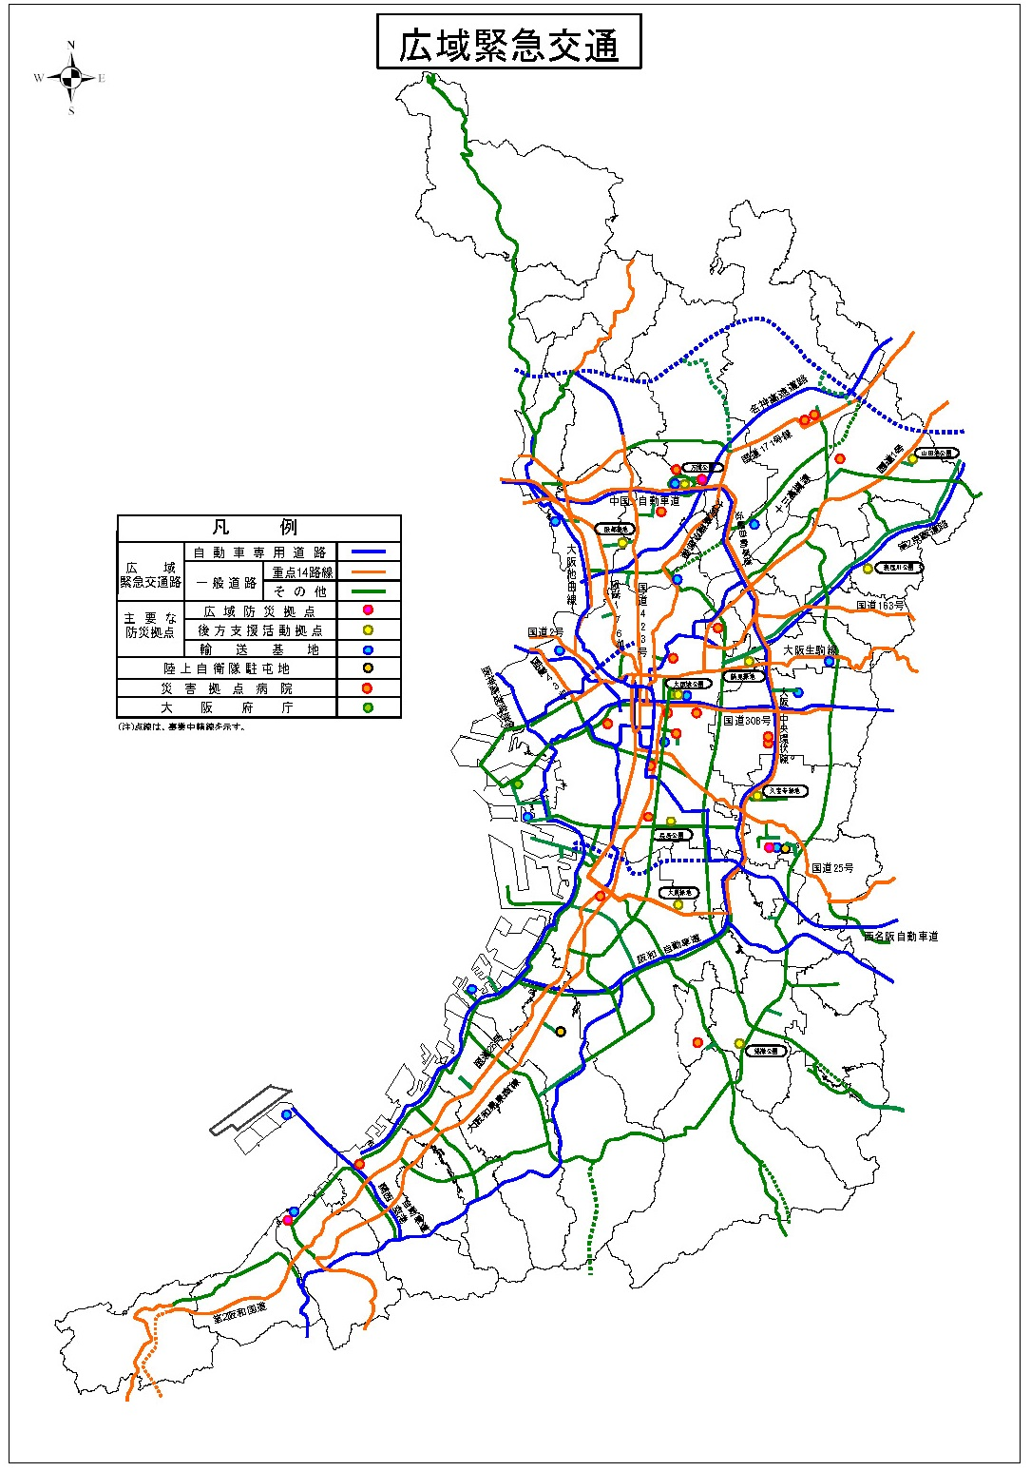
広域緊急交通路

耐震診断義務化対象路線図
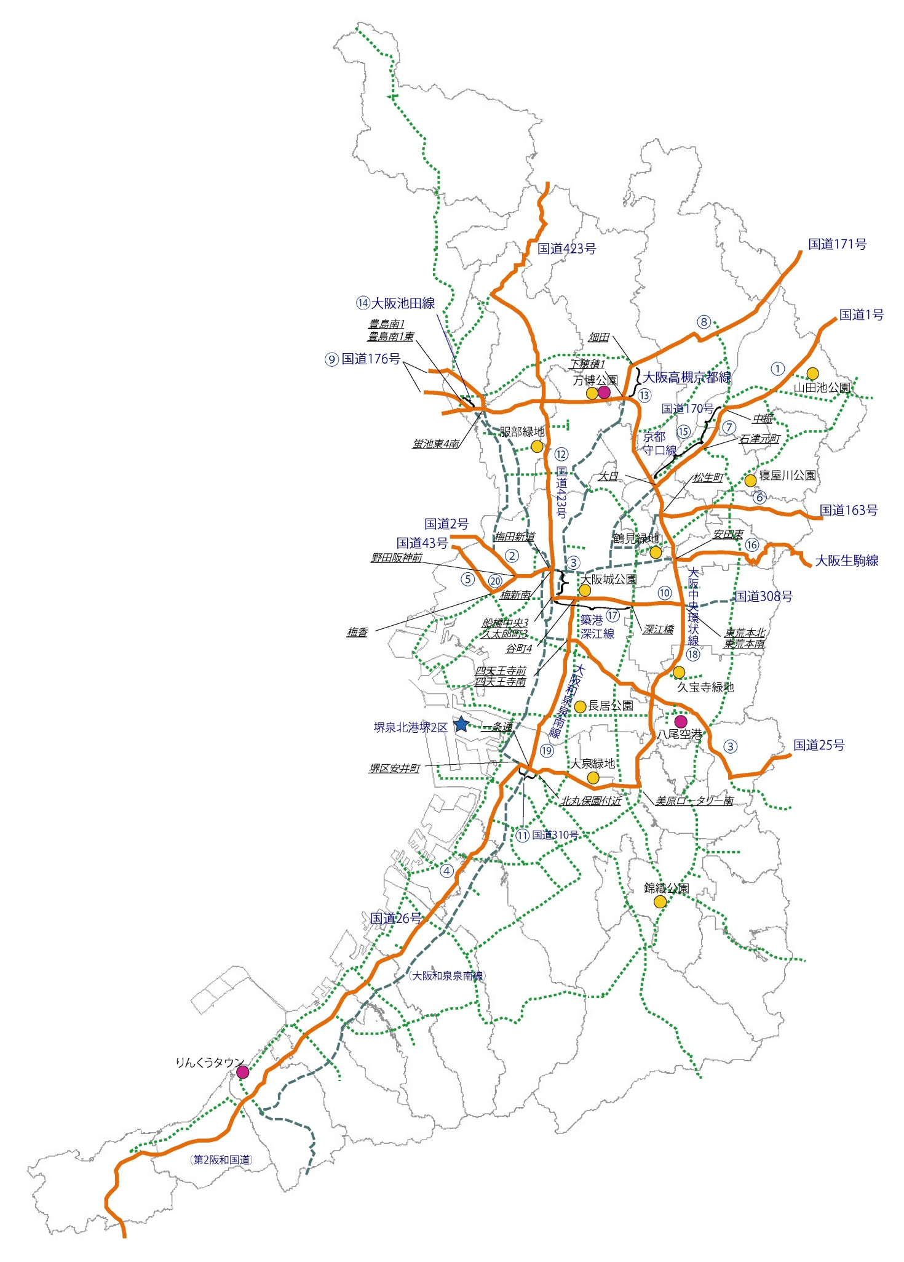

凡 例

優先して耐震化に取組む路線
改正耐震改修促進法第5条第3項第2号
に規定する路線で耐震診断が義務となる道路
耐震化を促進する路線
（その他の重点14路線）
＜指導助言対象＞
耐震化を促進する路線
（重点14路線以外の広域緊急交通路）
＜指導助言対象＞
基幹的広域防災拠点
広域防災拠点
後方支援活動拠点
○○○ 主な交差点名

耐震診断義務化対象路線一覧
路線名称 |  | 区 間
① | 国道1号 | 京都府境～中振
② | 国道2号 | 兵庫県境～梅田新道
③ | 国道25号 | 梅田新道～久太郎町3  四天王寺前・四天王寺南～奈良県境
④ | 国道26号 | 堺区安井町～和歌山県境
⑤ | 国道43号 | 兵庫県境～梅香
⑥ | 国道163号 | 奈良県境～松生町
⑦ | 国道170号 | 中振～石津元町
⑧ | 国道171号 | 京都府境～畑田
⑨ | 国道176号 | 兵庫県境～蛍池東4丁目南  兵庫県境～豊島南1丁目・豊島南1丁目東
⑩ | 国道308号 | 深江橋～東荒本北・東荒本南
⑪ | 国道310号 | 堺区安井町～北丸保園付近
⑫ | 国道423号 | 京都府境～（箕面有料道路）～梅新南
⑬ | 大阪高槻京都線（府道14号） | 畑田～下穂積1丁目
⑭ | 大阪池田線（府道10号） | 豊島南1丁目・豊島南1丁目東～（大阪中央環状線）
⑮ | 京都守口線（府道13号） | 石津元町～大日
⑯ | 大阪生駒線（府道8号） | 奈良県境～（阪奈道路東行含む）～安田東
⑰ | 大阪市道築港深江線（中央大通） | 船場中央3・久太郎町3～深江橋
⑱ | 大阪中央環状線（府道2号） | 兵庫県境～美原ロータリー南～北丸保園付近
⑲ | 大阪和泉泉南線（府道30号） | 谷町4～一条通
⑳ | 大阪市道福島桜島線（北港通） | 野田阪神前～梅香

義務化となる建築物

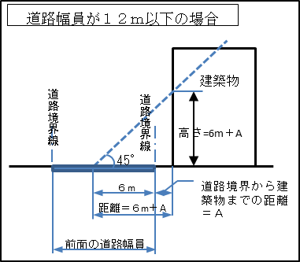
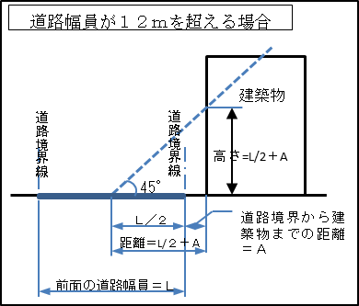
道路幅員が12ｍを超える場合
道路幅員が12ｍ以下の場合

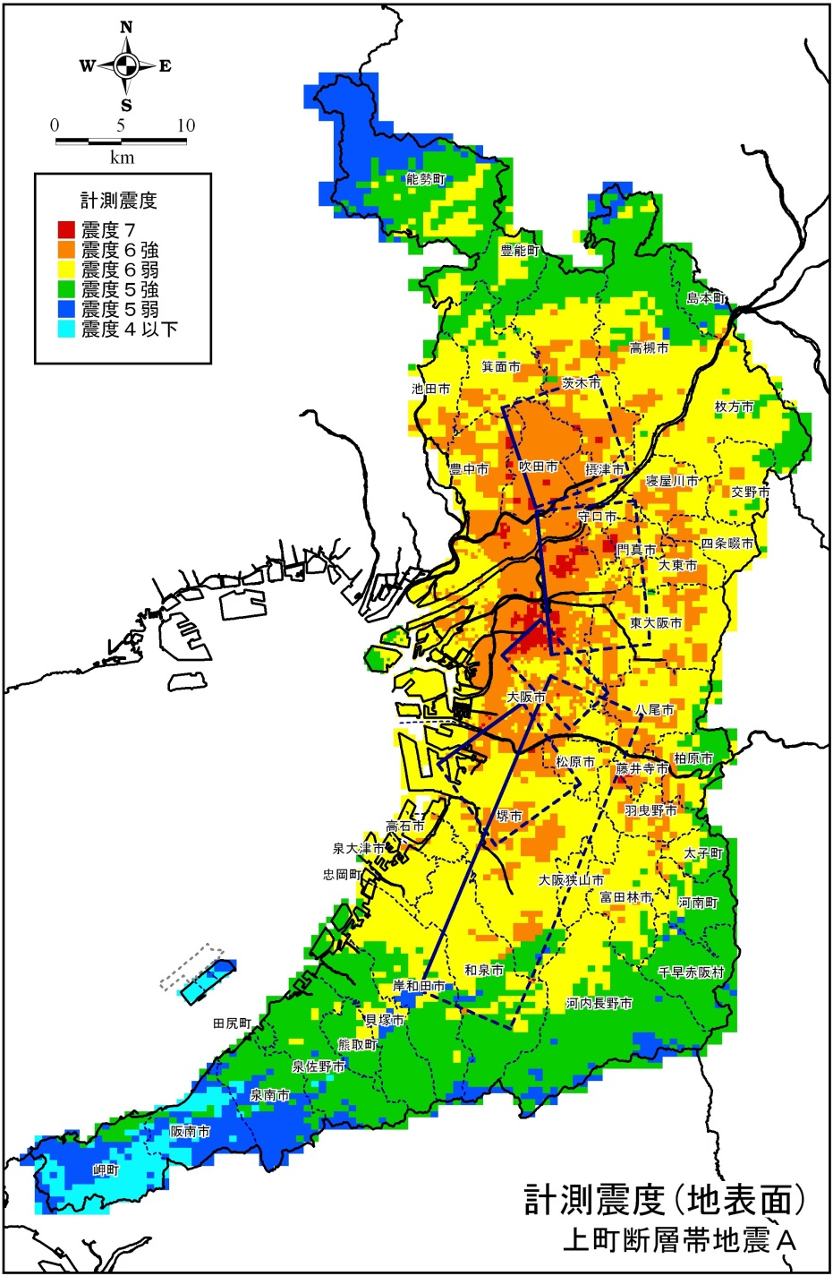
３．被害想定
（１）震度予測図（大規模地震による被害想定（平成18年度実施分））
※これらの震度予測は、断層のアスペリティ（特に強い揺れを発生する部分）や破壊開始点を仮定して予測したものであり、実際の揺れとは異なることも考えられます。
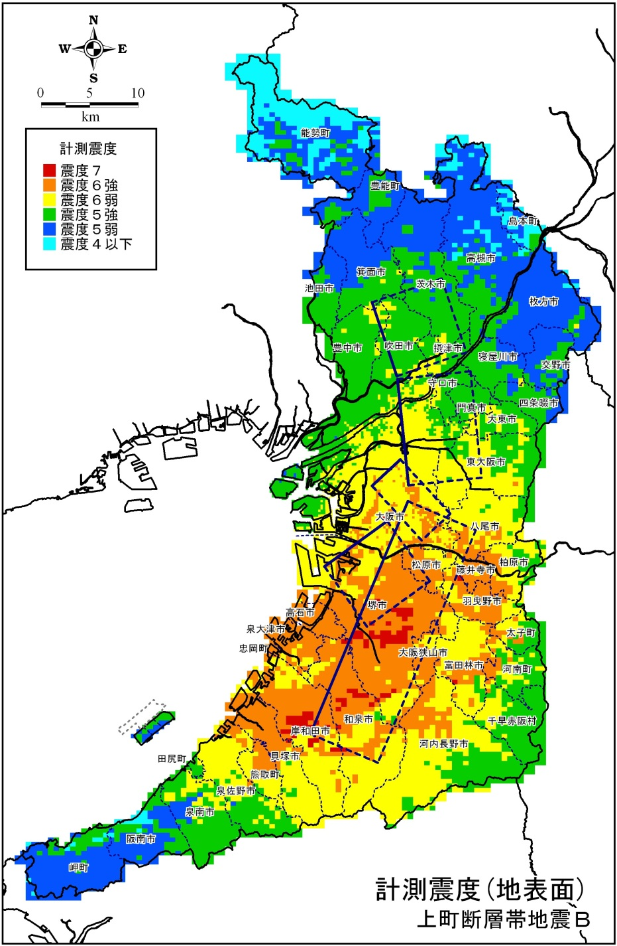
※これらの震度予測は、断層のアスペリティ（特に強い揺れを発生する部分）や破壊開始点を仮定して予測したものであり、実際の揺れとは異なることも考えられます。
※これらの震度予測は、断層のアスペリティ（特に強い揺れを発生する部分）や破壊開始点を仮定して予測したものであり、実際の揺れとは異なることも考えられます。
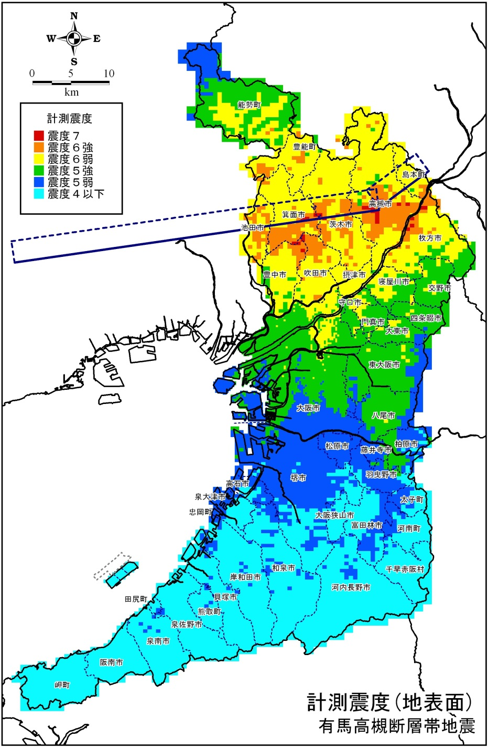
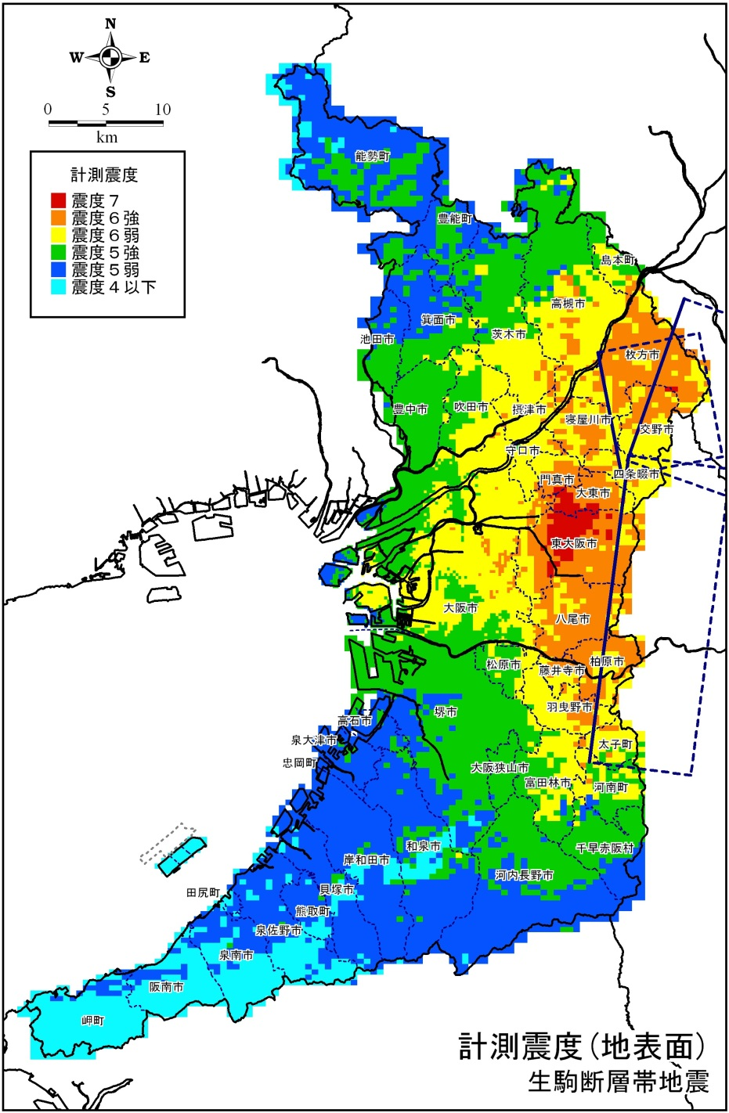
※これらの震度予測は、断層のアスペリティ（特に強い揺れを発生する部分）や破壊開始点を仮定して予測したものであり、実際の揺れとは異なることも考えられます。
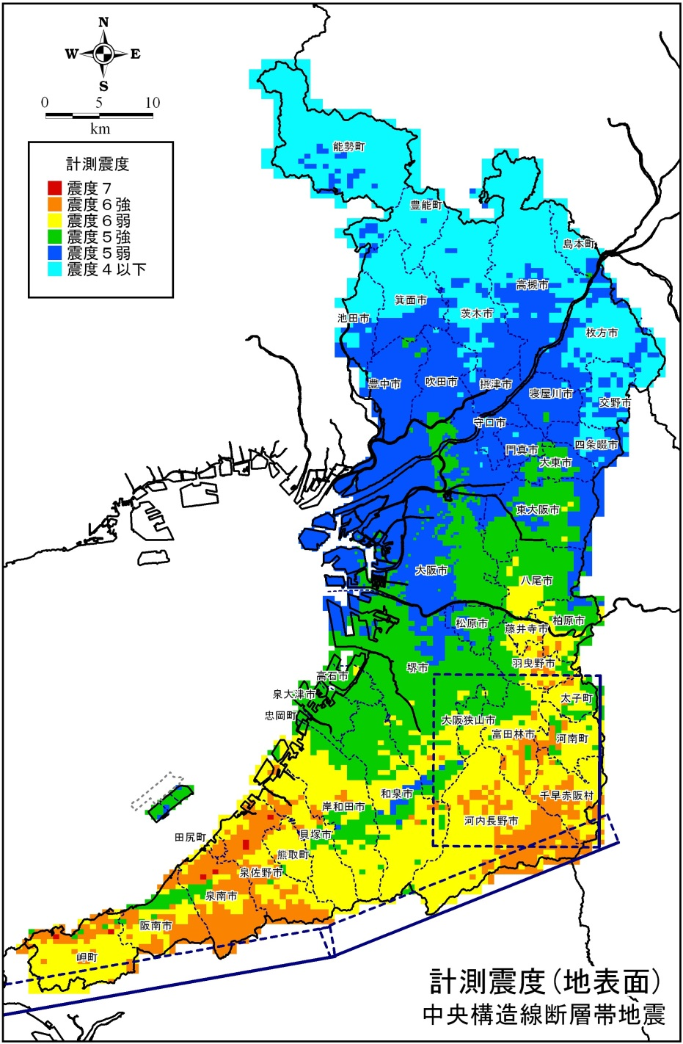
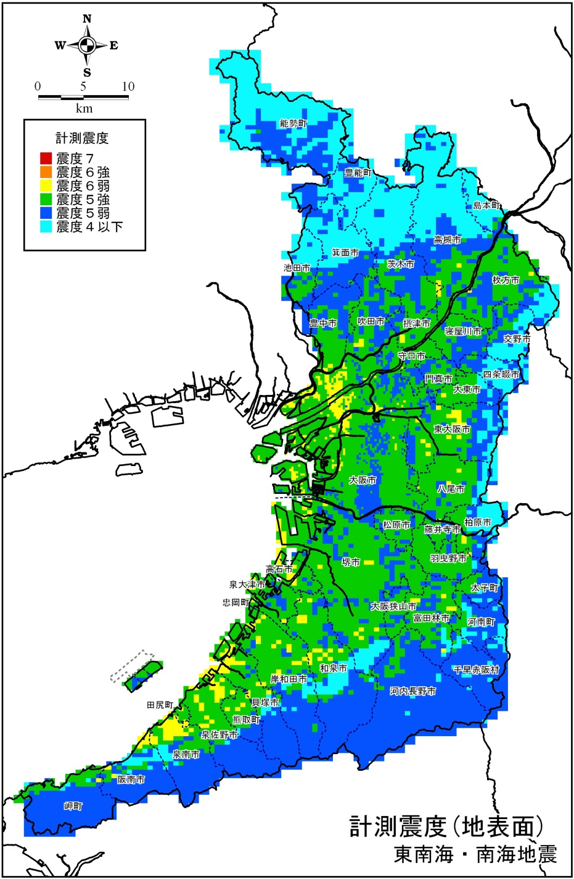
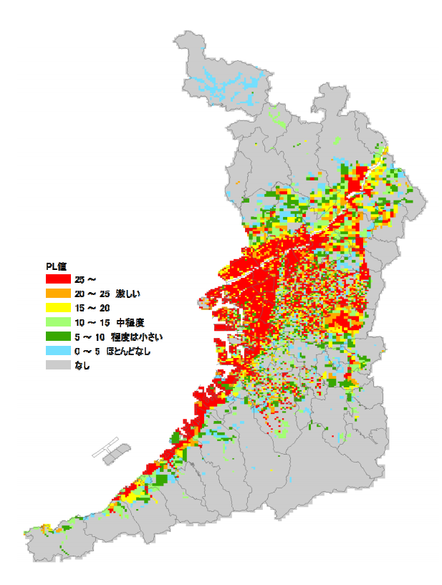
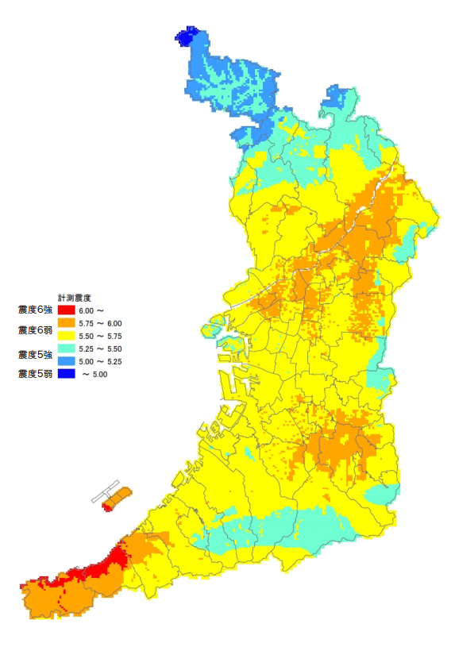
※これらの震度予測は、断層のアスペリティ（特に強い揺れを発生する部分）や破壊開始点を仮定して予測したものであり、実際の揺れとは異なることも考えられます。
南海トラフ巨大地震（液状化の可能性）
南海トラフ巨大地震（震度分布）
（２）震度予測図（大規模地震による被害想定（平成25年度実施分））
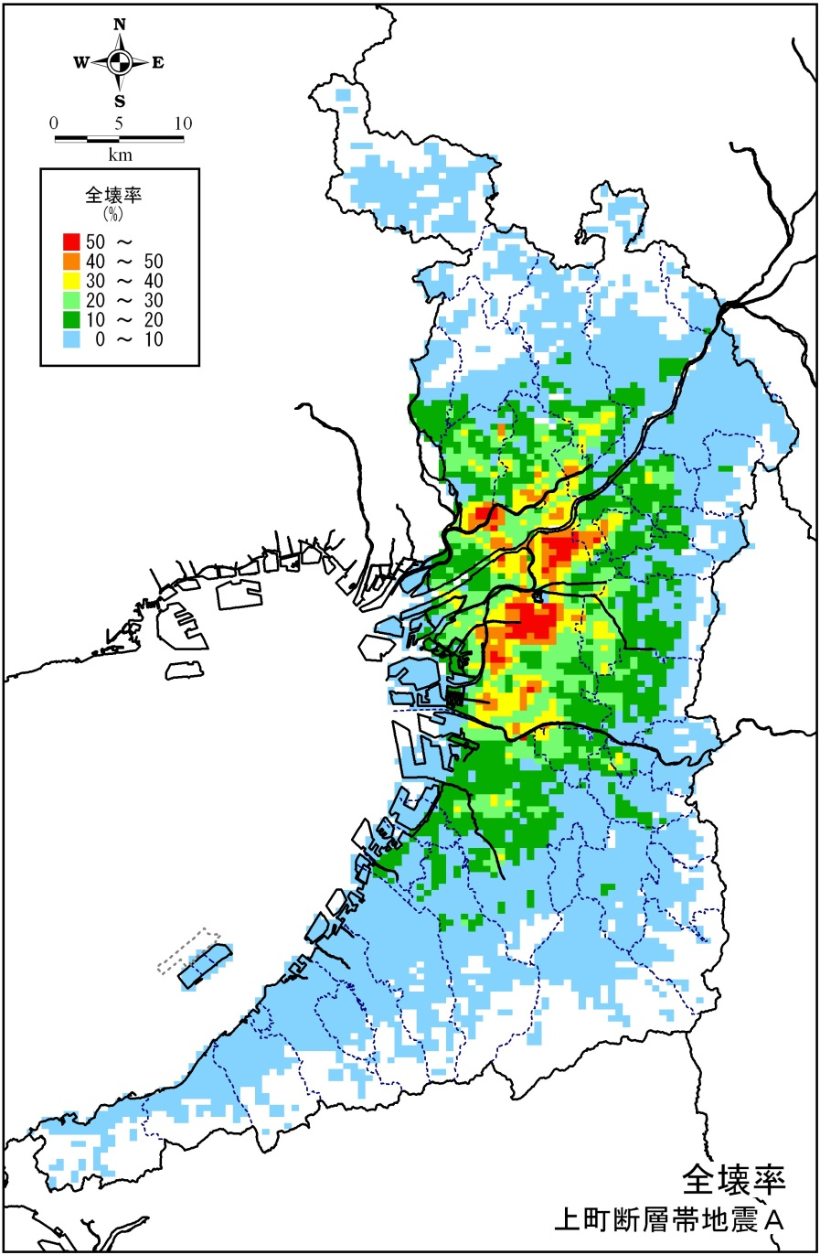
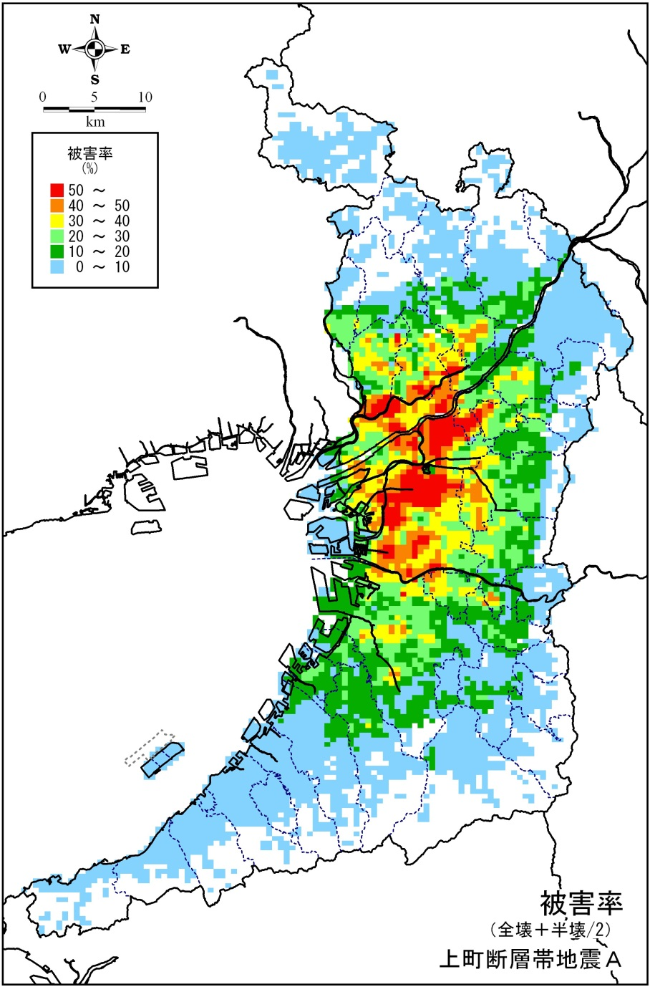
（３）建築物の全壊率・被害率

全壊率の分布【上町断層帯地震Ａ】 建物被害率の分布【上町断層帯地震Ａ】
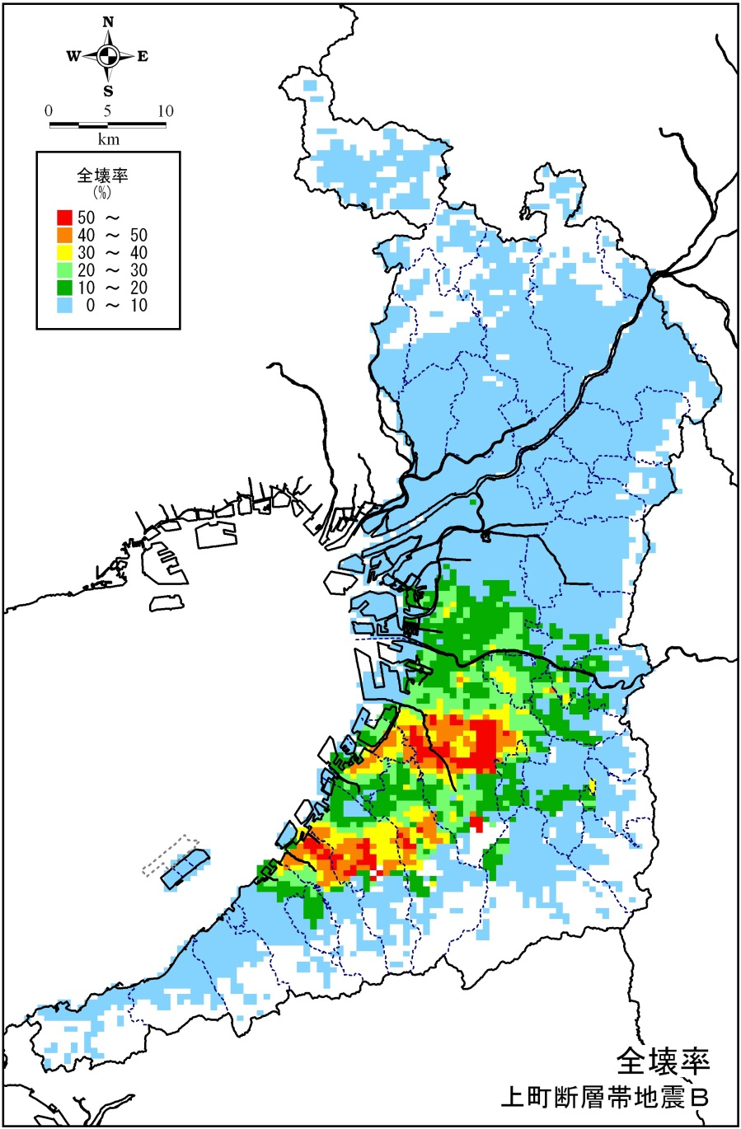
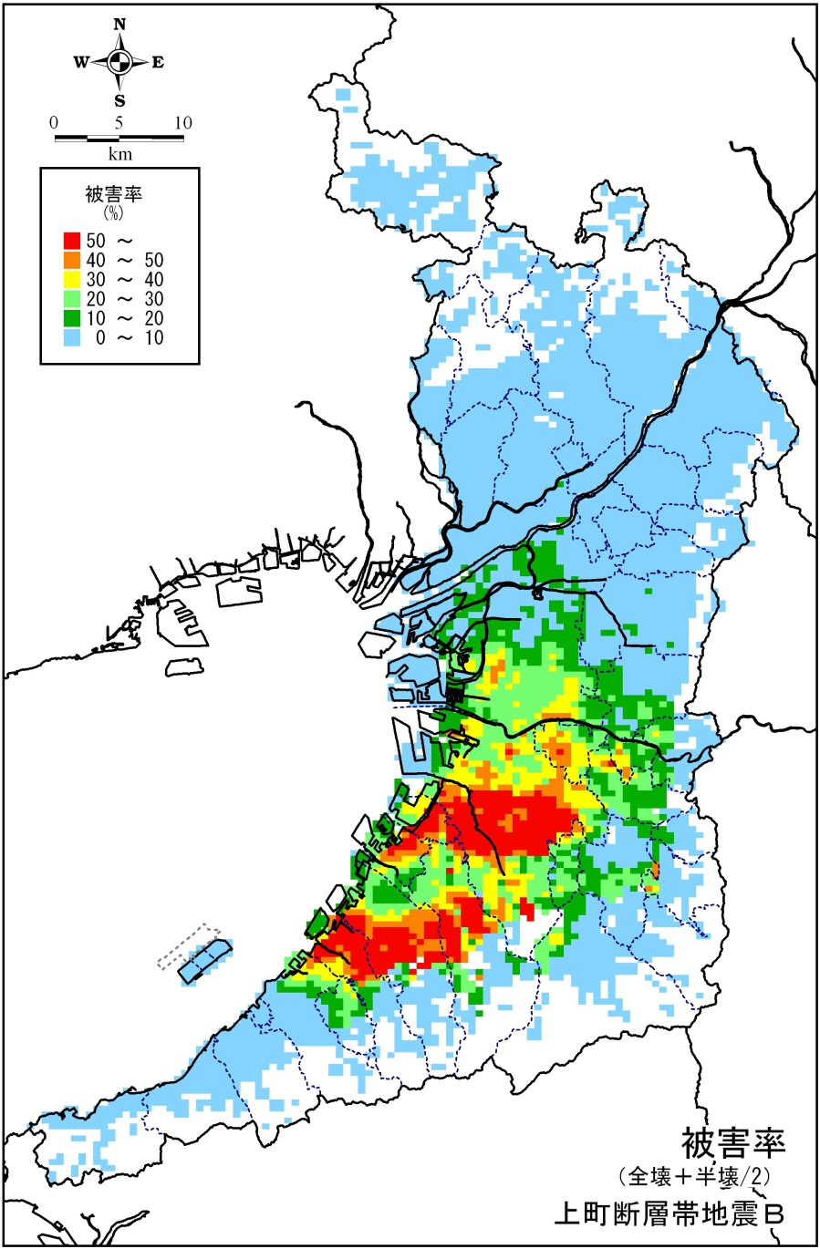

全壊率の分布【上町断層帯地震Ｂ】 建物被害率の分布【上町断層帯地震Ｂ】
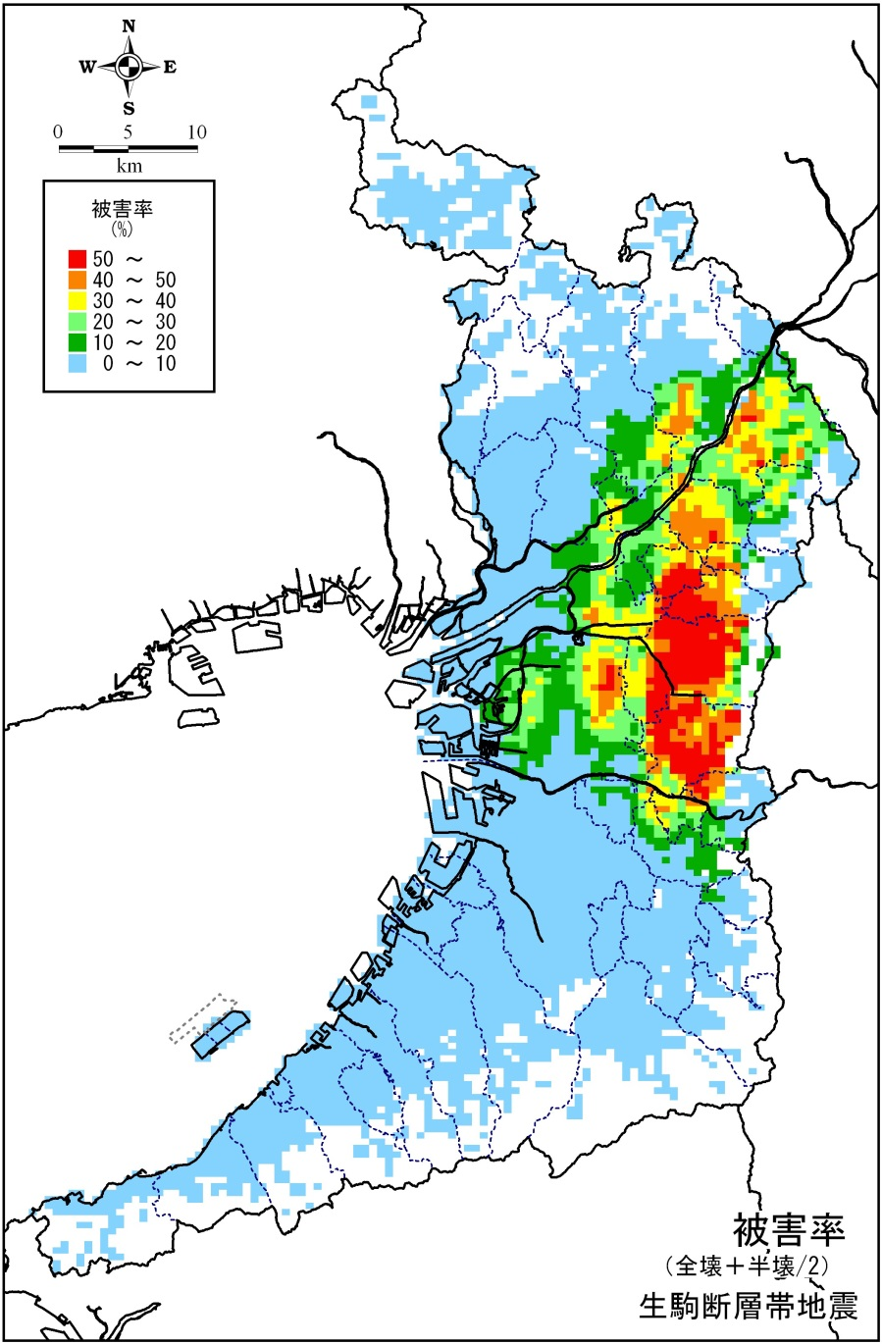
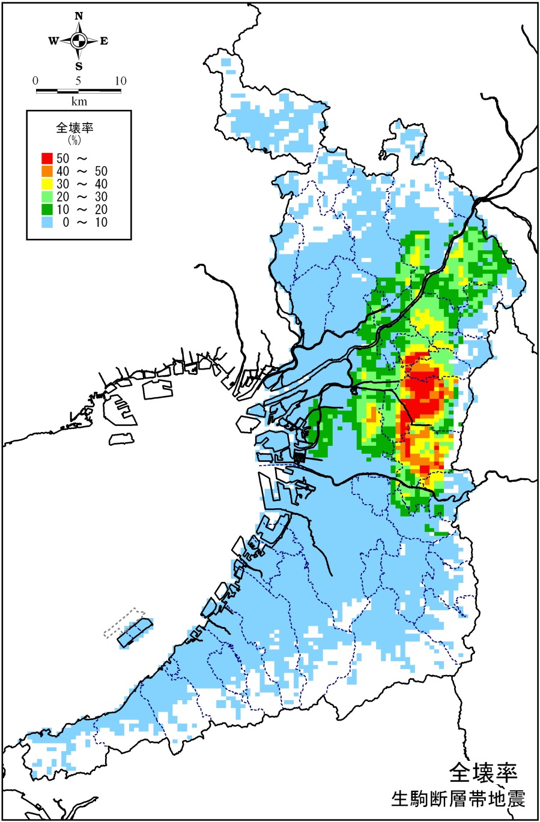

全壊率の分布【生駒断層帯地震】 建物被害率の分布【生駒断層帯地震】
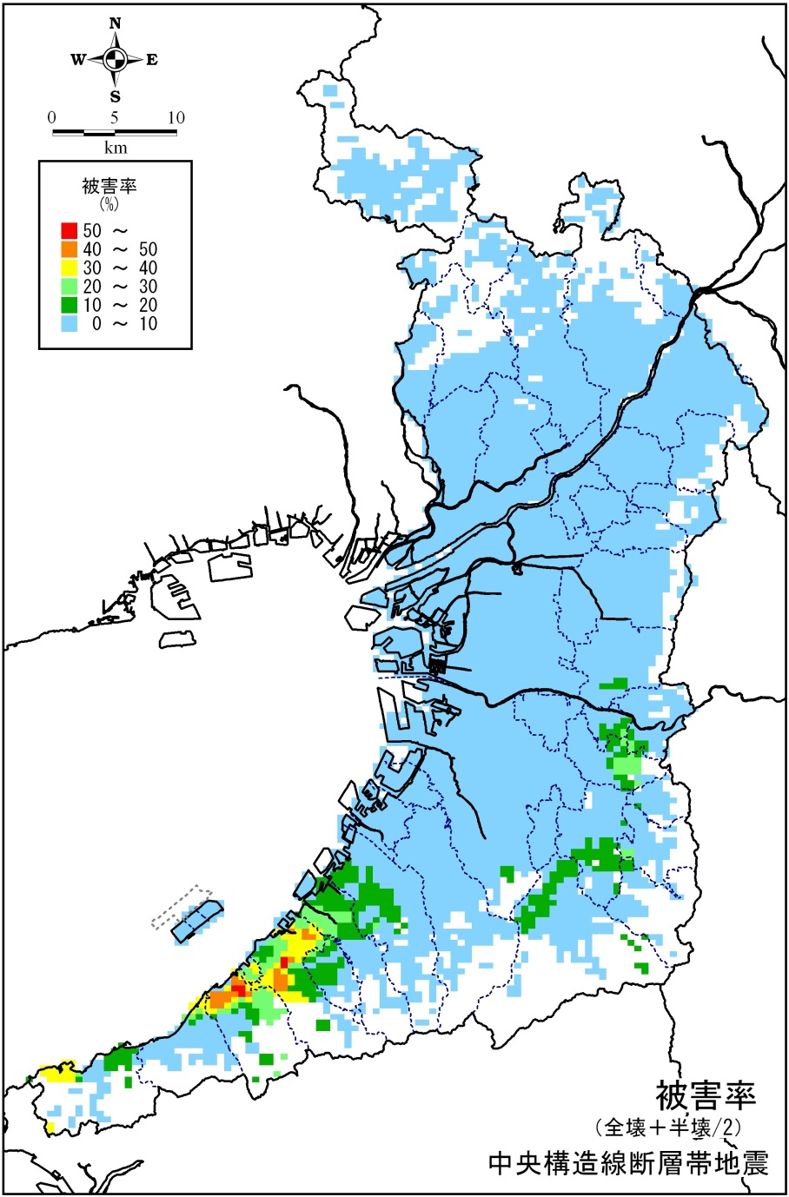
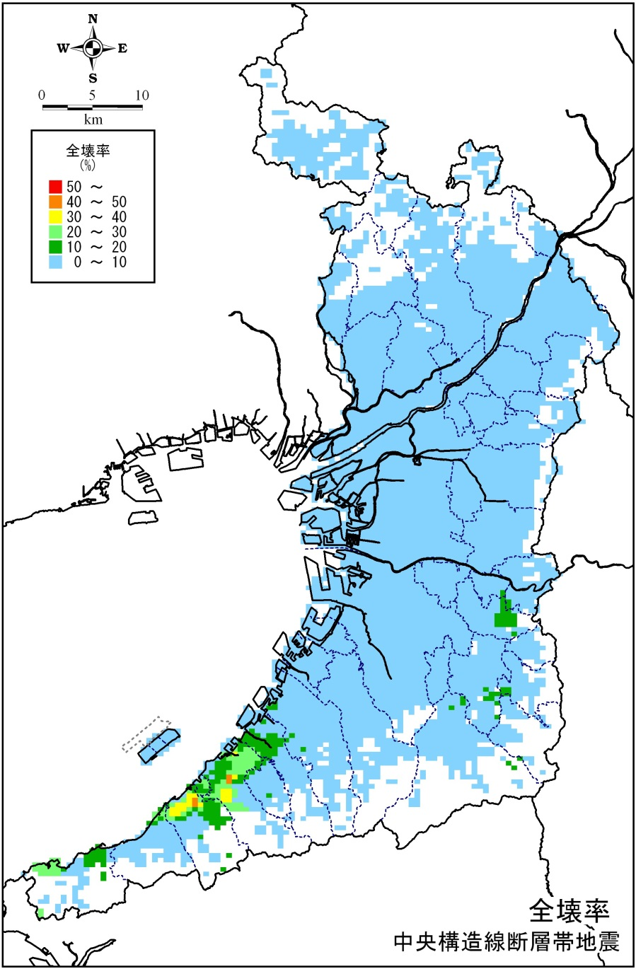

全壊率の分布【中央構造線断層帯地震】 建物被害率の分布【中央構造線断層帯地震】
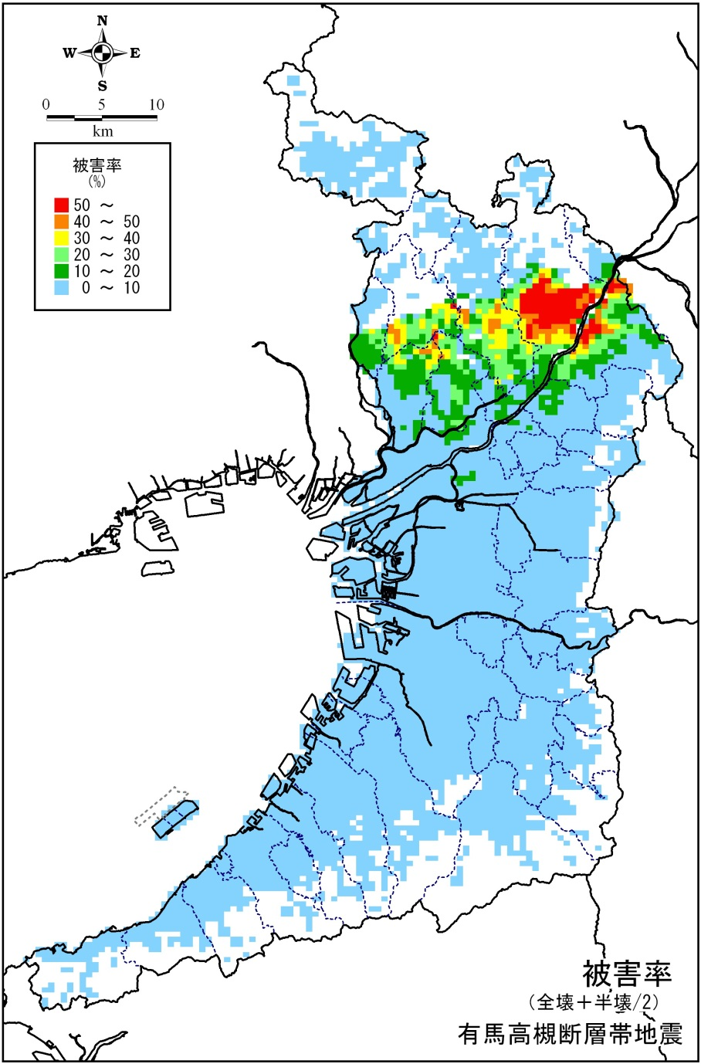
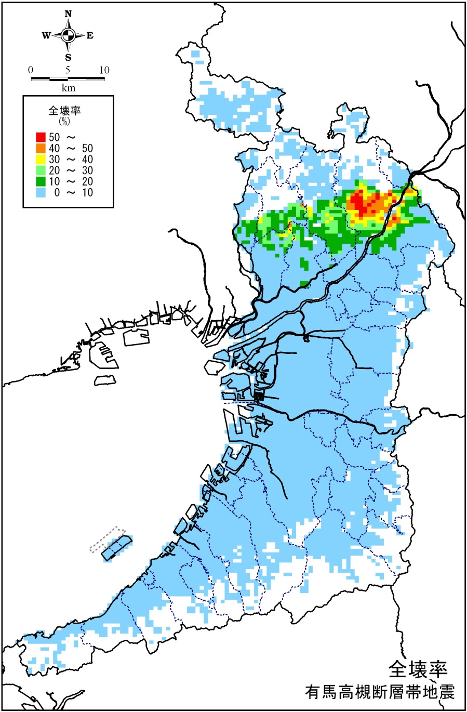

全壊率の分布【有馬高槻断層帯地震】 建物被害率の分布【有馬高槻断層帯地震】
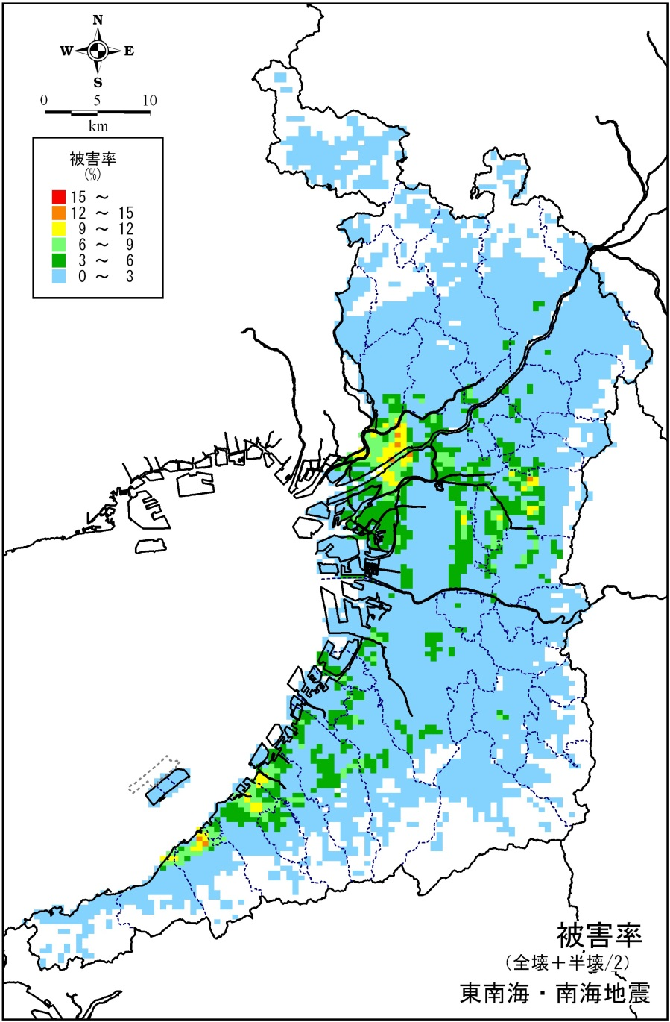
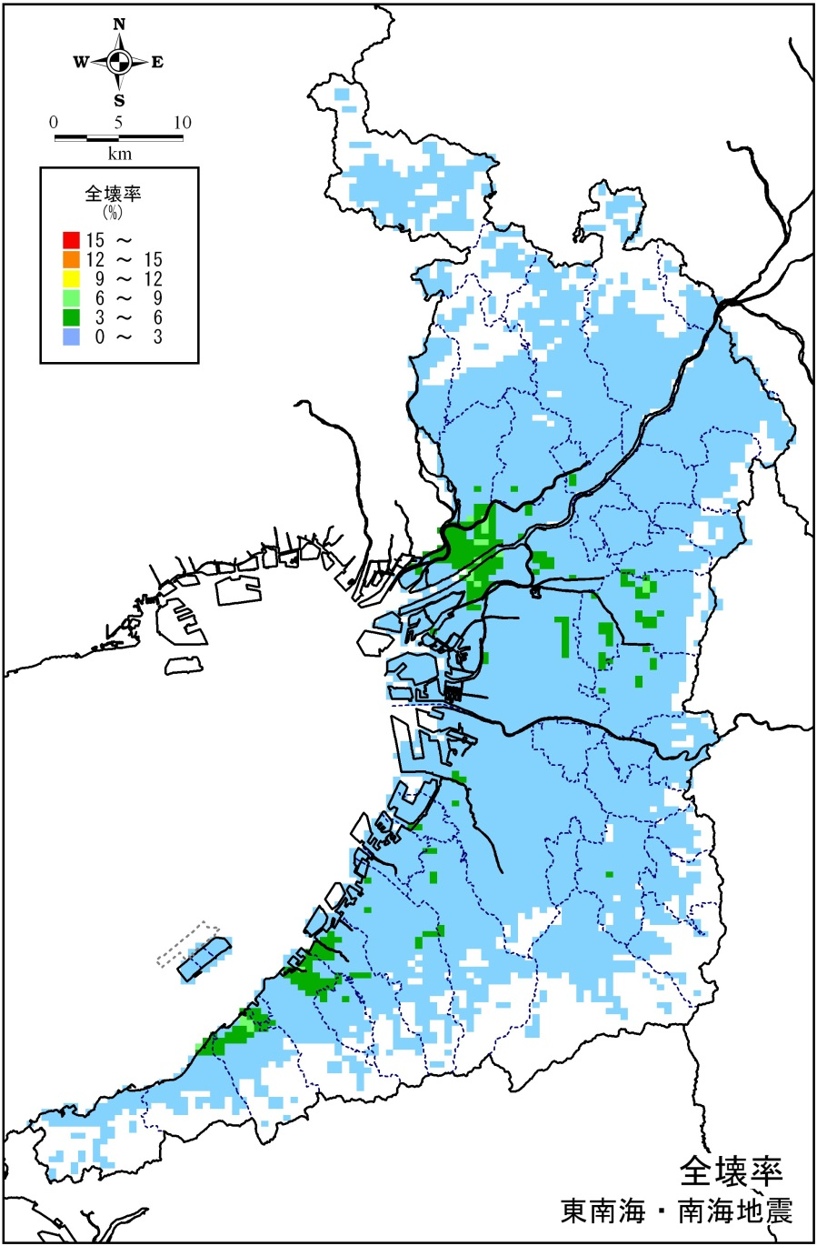

全壊率の分布【東南海・南海地震】 建物被害率の分布【東南海・南海地震】

４．データ集
住宅の耐震化の進捗状況

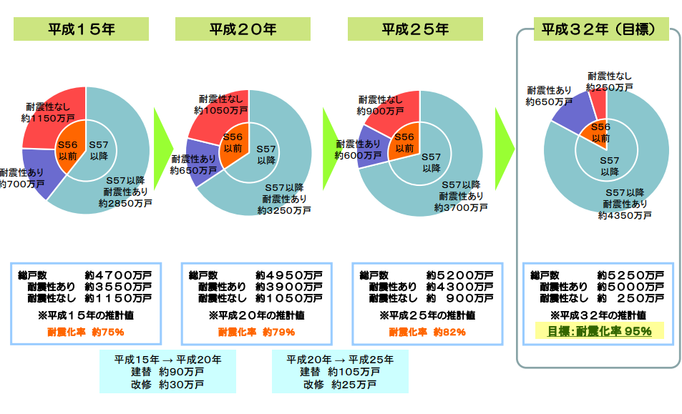
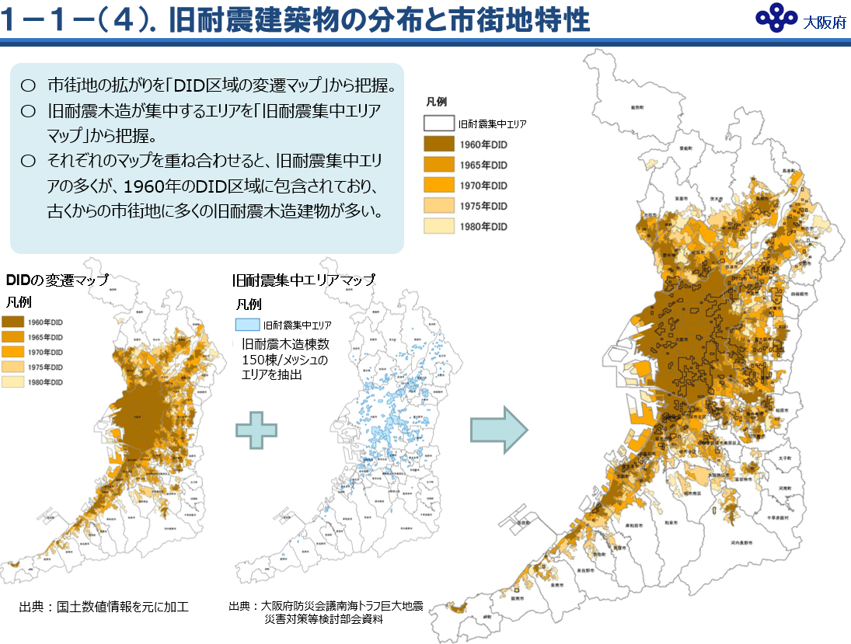
旧耐震建築物の分布と市街地特性（DID区域×旧耐震集中エリア）
出典：国土強靱化アクションプラン2015
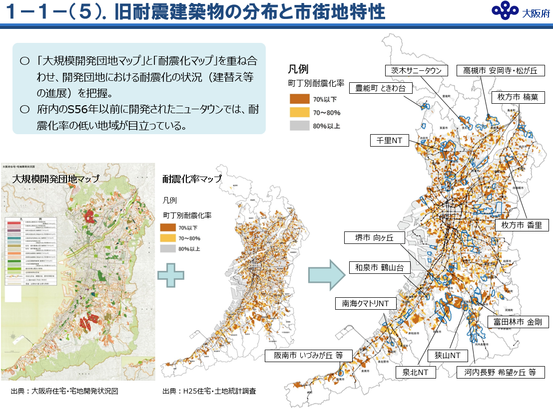
旧耐震建築物の分布と市街地特性（大規模開発団地×耐震化率）

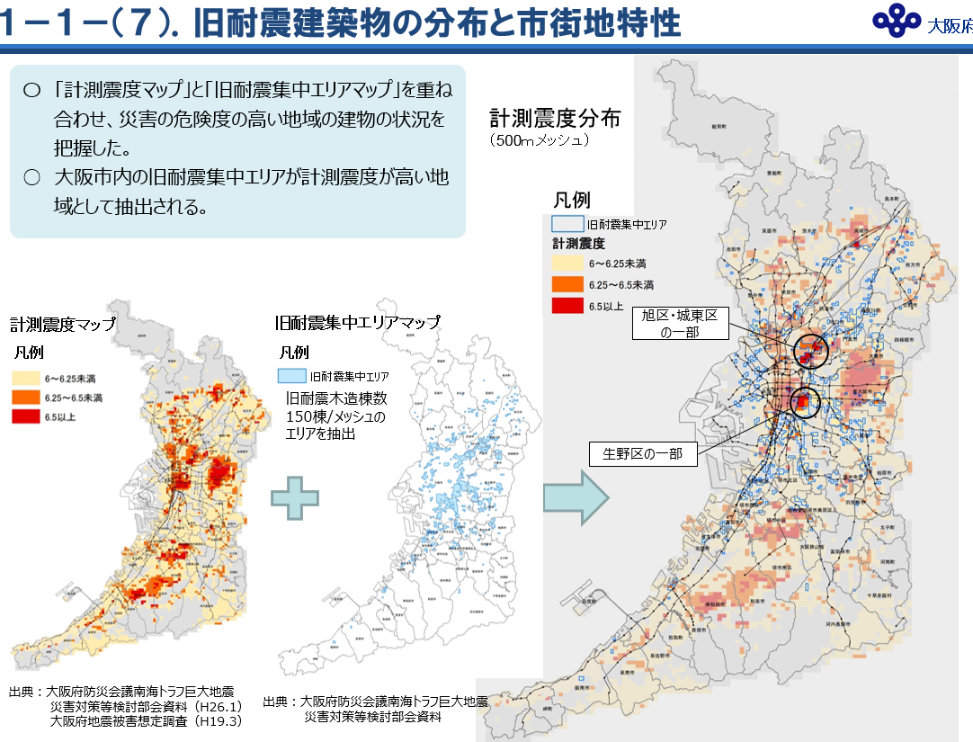
旧耐震建築物の分布と市街地特性（計測震度×旧耐震集中エリア）
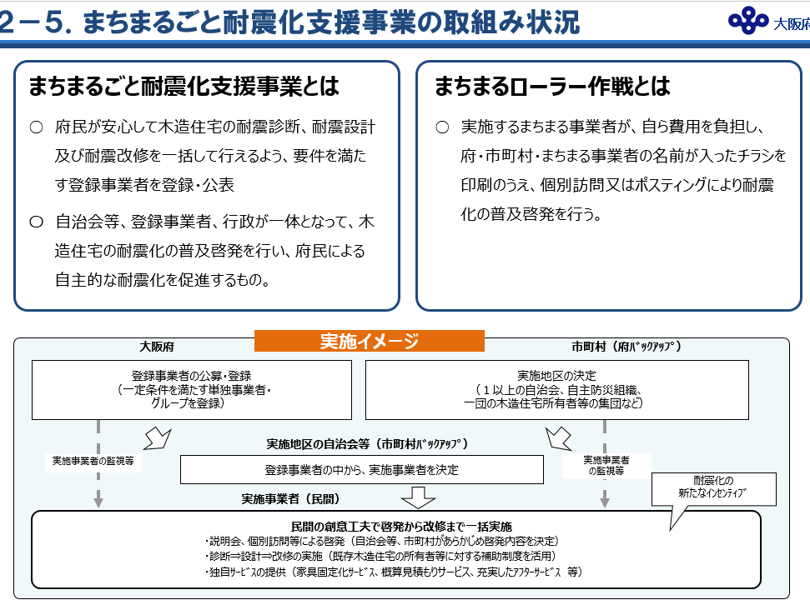
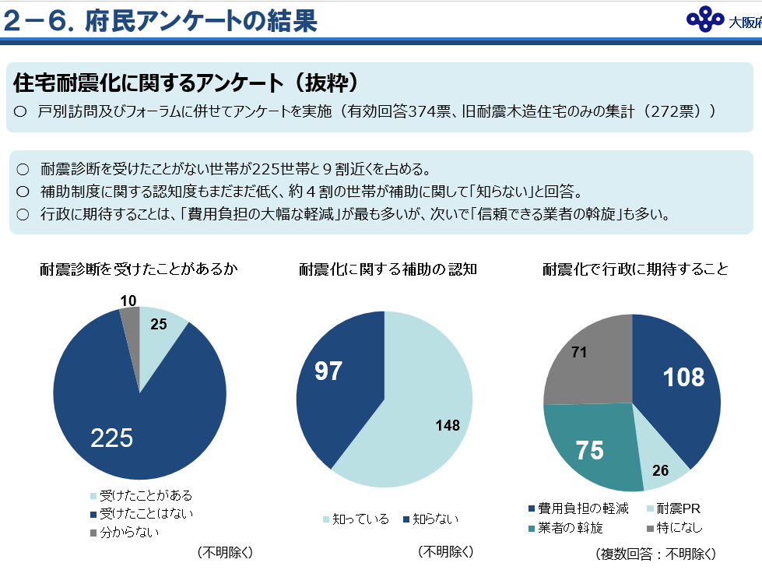
まちまるごと耐震化支援事業の取組み状況
府民アンケートの結果
■ 旧耐震住宅の推移
○ 旧耐震住宅の数は、平成15年からH25年の10年間で約3割減少している。減少の要因は、住宅の滅失が約9割を占めている。

出典：住宅・土地統計調査（H25）

■ 地域別 旧耐震住宅における高齢単身世帯数とその割合
○ 地域別に旧耐震住宅における高齢単身世帯数をみると、大阪市が約9万世帯であり、他の地域と比べて極めて多くなっている。また、高齢単身世帯の割合についても、大阪市が他の地域比べやや高く30％弱となっている。
○ 高齢単身世帯の推移をみると、過去10年間継続的に増えている。
【地域別 旧耐震住宅における高齢単身世帯数とその割合】
【旧耐震住宅における高齢単身世帯数の推移】

出典：住宅・土地統計調査（H25）

大阪府クイックリサーチ（おおさかＱネット）アンケート結果
対象者：府内在住、木造住宅に居住の方
回答数：1000人（内、旧耐震住宅に居住の方297人）
調査項目：
（１）耐震化に関する関心度合いと耐震化（診断や耐震改修）の実施状況
（２）単世帯と多世帯居住者別の耐震化に対する関心度合いの差

